ЕВРАЗИЙСКИЙ СОВЕТ ПО СТАНДАРТИЗАЦИИ, МЕТРОЛОГИИ И СЕРТИФИКАЦИИ

(ЕАСС)

EURO-ASIAN COUNCIL FOR STANDARDIZATION, METROLOGY AND CERTIFICATION
(ЕАSC)

 | МЕЖГОСУДАРСТВЕННЫЙ  СТАНДАРТ | ГОСТ  IEC 60825-4–  2026

БЕЗОПАСНОСТЬ ЛАЗЕРНЫХ ИЗДЕЛИЙ
Часть 4
Ограждения от лазерного излучения

(IEC 60825-4:2022, IDT)

Издание официальное

Минск
Евразийский совет по стандартизации, метрологии и сертификации
2026
Предисловие
Евразийский совет по стандартизации, метрологии и сертификации (ЕАСС) представляет собой региональное объединение национальных органов по стандартизации государств, входящих в Содружество Независимых Государств. В дальнейшем возможно вступление в ЕАСС национальных органов по стандартизации других государств.
Цели, основные принципы и общие правила проведения работ по межгосударственной стандартизации установлены ГОСТ 1.0 «Межгосударственная система стандартизации. Основные положения» и ГОСТ 1.2 «Межгосударственная система стандартизации. Стандарты межгосударственные, правила и рекомендации по межгосударственной стандартизации. Правила разработки, принятия, обновления и отмены»

Сведения о стандарте
1 ПОДГОТОВЛЕН Обществом с ограниченной ответственностью Научно-методический центр «Электромагнитная совместимость» (ООО «НМЦ ЭМС») и Обществом с ограниченной ответственностью «ВПГ Лазеруан» (ООО «ВПГ Лазеруан») на основе собственного перевода на русский язык англоязычной версии стандарта, указанного в пункте 4
2 ВНЕСЕН Федеральным агентством по техническому регулированию и метрологии
3 ПРИНЯТ Евразийским советом по стандартизации, метрологии и сертификации (протокол от 2026 г. № )
За принятие проголосовали:
Краткое наименование страны по МК (ИСО 3166) 004–97 | Код страны по МК (ИСО 3166) 004–97 | Сокращенное наименование национального органа по стандартизации

4 Настоящий стандарт идентичен международному стандарту IEC 60825–4:2022 «Безопасность лазерных изделий. Часть 4. Ограждения от лазерного излучения» («Safety of laser products – Part 4: Laser guards», IDT).
Международный стандарт разработан Техническим комитетом TC 76 «Безопасность оптического излучения и лазерное оборудование» Международной электротехнической комиссии (IEC).
При применении настоящего стандарта рекомендуется вместо ссылочных международных стандартов использовать соответствующие им межгосударственные стандарты, сведения о которых приведены в дополнительном приложении ДА

5 ВЗАМЕН ГОСТ IEC 60825-4–2014

Информация о введении в действие (прекращении действия) настоящего стандарта и изменений к нему на территории указанных выше государств публикуется в указателях национальных стандартов, издаваемых в этих государствах, а также в сети Интернет на сайтах соответствующих национальных органов по стандартизации.
В случае пересмотра, изменения или отмены настоящего стандарта соответствующая информация будет опубликована на официальном интернет-сайте Межгосударственного совета по стандартизации, метрологии и сертификации в каталоге «Межгосударственные стандарты»

Исключительное право официального опубликования настоящего стандарта на территории указанных выше государств принадлежит национальным органам по стандартизации этих государств
Содержание
1 | Область применения ……………………………………………………….................
2 | Нормативные ссылки ……………………………………………………………..……
3 | Термины и определения………………….…………………………………………….
4 | Требования к ограждениям от лазерного излучения …………………………….
4.1 | Общие положения……………………………………………………………………….
4.2 | Требования к конструкции…………………………………………………………….
4.3 | Эксплуатационные характеристики…………………………………………………
4.4 | Проверка…………………………………………………………………………………
4.5 | Информация для пользователей…………………………………………………….
5 | Коммерческие ограждения от лазерного излучения………………………..
5.1 | Общие положения………………………………………………………………………..
5.2 | Требования к конструкции………………………………………………………………
5.3 | Эксплуатационные характеристики…………………………………………………..
5.4 | Технические требования……………………………………………………………….
5.5 | Требования к испытаниям………………………………………………………………
5.6 | Требования к маркировке………………………………………………………………
5.7 | Информация для пользователей…………………………………………………….
Приложение А (справочное) Общие рекомендации по конструкции и выбору ограждений от лазерного излучения……………………………………
Приложение В (справочное) Оценка прогнозируемого предела воздействия (ППВ)…
Приложение C (справочное) Пояснения к некоторым терминам…………………………
Приложение D (обязательное) Испытания коммерческого ограждения от лазерного излучения………………………………………………………………………
Приложение Е (справочное) Руководство по размещению и установке ограждений от лазерного излучения……………………………………………………
Приложение F (справочное) Руководство по оценке пригодности ограждений от лазерного излучения…………………………………………………………
Приложение G (обязательное) Система доставки лазерного излучения………………
Приложение ДА (справочное) Сведения о соответствии ссылочных международных стандартов ссылочным межгосударственным стандартам…………
Библиография ………………………………………………………………………………...…

Введение
Международный стандарт IEC 60825-4 подготовлен Техническим комитетом 76 «Безопасность оптического излучения и лазерное оборудование».
Настоящее третье издание аннулирует и заменяет издание, опубликованное в 2006 году, поправку 1:2008 и поправку 2:2011. Настоящее издание представляет собой технический пересмотр.
Это издание включает в себя технические изменения по сравнению с предыдущим изданием, а именно были внесены существенные поправки, и настоящее издание подготовлено для удобства пользователей.
При низких уровнях интенсивности излучения выбор материала и толщины для ограждения от лазерного излучения определяется в первую очередь необходимостью обеспечения достаточного оптического ослабления. Однако при более высоких уровнях дополнительным фактором является способность лазерного излучения удалять защитный материал – обычно путем плавления, окисления или абляции (процессы, которые могут привести к проникновению лазерного излучения через обычно непрозрачный материал).
В стандарте IEC 60825-1 рассматриваются основные вопросы, касающиеся ограждений от лазерного излучения, включая доступ человека, блокировку и маркировку, а также даются общие рекомендации по конструкции защитных кожухов и ограждений для лазеров высокой мощности.
Ограждения от лазерного излучения могут также отвечать требованиям соответствующих стандартов на очки, защищающие от лазерного излучения, но этого не всегда достаточно для соответствия требованиям настоящего стандарта.
Там, где используется термин «облученность», подразумевается выражение «облученность или энергетическая экспозиция», в зависимости от обстоятельств.

МЕЖГОСУДАРСТВЕННЫЙ СТАНДАРТ
БЕЗОПАСНОСТЬ ЛАЗЕРНЫХ ИЗДЕЛИЙ
Часть 4
Ограждения от лазерного излучения
Safety of laser products. Part 4. Laser guards
Дата введения –

1 Область применения
Настоящий стандарт устанавливает требования к ограждениям от лазерного излучения, постоянным или временным (например, для сервисного обслуживания), которые ограждают рабочую зону станков для лазерной обработки, и технические характеристики коммерческих ограждений от лазерного излучения.
Требования настоящего стандарта применяют ко всем составным частям ограждений от лазерного излучения, включая прозрачные (пропускающие видимое излучение) экраны и смотровые окна, панели, шторы и стенки.
Настоящий стандарт также содержит рекомендации:
a) по оценке и регламентации защитных характеристик ограждения от лазерного излучения;
b) по выбору ограждения от лазерного излучения.
Примечание – Требования к элементам на пути пучка, блокираторам пучка и другим элементам защитного кожуха лазерного изделия, которые не ограничивают рабочую зону, содержатся в IEC 60825-1.
В настоящем стандарте рассматривается только защита от лазерного излучения. Опасности, связанные с сопутствующим излучением, которые могут возникнуть во время обработки материала, не рассматриваются.

2 Нормативные ссылки
В настоящем стандарте использованы нормативные ссылки на следующие стандарты [для датированных ссылок применяют только указанное издание ссылочного стандарта, для недатированных – последнее издание (включая все изменения)]:
IEC 60825-1:2014, Safety of laser products – Part 1: Equipment classification and requirements (Безопасность лазерных изделий. Часть 1. Классификация оборудования и требования)
IEC 61508 (all parts), Functional safety of electrical/electronic/programmable electronic safety-related systems [Функциональная безопасность систем электрических, электронных, программируемых электронных, связанных с безопасностью (все части)]
ISO 11553-1, Safety of machinery – Laser processing machines – Part 1: General safety requirements (Безопасность машин и механизмов. Станки для лазерной обработки. Часть 1. Общие требования безопасности при работе с лазерами)
ISO 12100, Safety of machinery – General principles for design – Risk assessment and risk reduction (Безопасность машин. Общие принципы конструирования. Оценка рисков и снижение рисков)
ISO 13849-1, Safety of machinery – Safety-related parts of control systems – Part 1: General principles for design (Безопасность машин. Детали систем управления, связанные с обеспечением безопасности. Часть 1. Общие принципы проектирования)

3 Термины и определения
В настоящем стандарте применены термины по IEC 60825-1, а также следующие термины с соответствующими определениями.
ISO и IEC поддерживают терминологические базы данных для использования в стандартизации по следующим адресам:
- платформа онлайн-просмотра ISO: доступна по адресу: http://www.iso.org/obp;
- Электропедия IEC: доступна по адресу http://www.electropedia.org/.
3.1 панель доступа (access panel): Панель, через которую, когда она снята или сдвинута, возможен доступ к лазерному излучению.
Примечание – Оболочка вокруг волокна, трубка, используемая в качестве компонента ограждения, или любое устройство, выполняющее функцию съемной или перемещаемой панели, также может быть «панелью доступа» в терминах этого определения.
3.2 продолжительность активной защиты (active guard protection time): Минимальное время для заданного воздействия лазерного излучения на фронтальную (подвергающуюся воздействию) поверхность активного ограждения от лазерного излучения, измеренное с момента подачи останавливающего сигнала активной защиты, в течение которого ограждение от лазерного излучения может безопасно предотвращать выход лазерного излучения выше предела интенсивности доступного излучения (ПИДИ) класса 1 за пределы его тыльной поверхности.
3.3 останавливающий сигнал активной защиты (active guard termination signal): Сигнал, подаваемый активным ограждением от лазерного излучения в ответ на чрезмерное воздействие лазерного излучения на его фронтальную поверхность и предназначенный для автоматического прекращения лазерного излучения.
Примечание – Действие предохранительной блокировки, приводящей к размыканию цепи, в этом контексте считается «сигналом».
3.4 активное ограждение от лазерного излучения (active laser guard): Ограждение от лазерного излучения, являющиеся частью системы управления, связанной с безопасностью, посредством которой повреждение фронтальной поверхности ограждения от лазерного излучения запускает сигнал прекращения работы лазерного излучения.
3.5 система доставки лазерного излучения (beam delivery system): Комбинация всех элементов, включая все оптические элементы, расположенные по ходу распространения лазерного пучка, элементы, предназначенные для управления траекторией пучка, а также корпусные элементы, которые в сочетании предназначены для передачи лазерного излучения, испускаемого генератором лазерного излучения (лазером) на обрабатываемую деталь.
Примечание – Эти элементы могут включать в себя оптические элементы, используемые для направления, формирования и отклонения лазерного пучка, а также корпусные и крепежные составляющие элементов на оптическом пути пучка. Подробные сведения о системах подачи направленного пучка см. в приложении G.
3.6 диаметр пучка d₈₆ (beam diameter; d₈₆): Диаметр наименьшего круга в плоскости, перпендикулярной оси пучка, в котором содержится 86 % от полной мощности (или энергии) излучения лазера.
Примечание – В случае гауссова пучка (ТЕМ₀₀), d₈₆ соответствует точке, на которой облученность (энергетическая экспозиция) уменьшается до уровня 1/e² от пикового значения в центре и моментов второго порядка распределения плотности мощности (см. ISO 11146-1:2005, 3.2).
3.7 элемент на пути пучка (beam path component): Оптический элемент, расположенный на пути распространения лазерного пучка.
Примечание – Примеры элементов на пути пучка включают зеркало для управления пучком, фокусирующую оптику, оптоволоконный кабель или волоконно-оптический коннектор.
[IEC 60825-1:2014, пункт 3.16 изменен – пример удален и добавлено примечание]
3.8 элемент формирования пучка (beam shaping component): Оптический элемент, расположенный на пути распространения пучка, который предназначен для формирования профиля продольного и/или поперечного сечения лазерного пучка посредством апертуры или отражающих, преломляющих или дифракционных оптических компонентов.
3.9 элемент управления направлением пучка (beam switching component): Оптический элемент или совокупность элементов, устанавливаемых в пути распространения пучка для его направления или отклонения в заданном направлении (направлений) с внешним управлением, позволяющим переключать траекторию пучка с одного заданного направления на другое.
3.10 волоконно-оптический кабель (fibre optic cable): Оптический направляющий элемент, обеспечивающий передачу лазерного излучения по светопроводящей среде.
Примечание – Волоконно-оптический кабель может иметь световод из стекла или иного материала, проводящего лазерное излучение, и быть окружен оболочкой. Внешняя сторона волокна защищена оболочкой и может быть также защищена дополнительными слоями из другого материала, такого как полимер или металл, для защиты волокна от механической деформации, попадания воды и т. д. Этот термин также включает другие формы передающих устройств, таких как волноводы.
3.11 прогнозируемый предел воздействия; ППВ (foreseeable exposure limit; FEL): Максимальное воздействие лазерного излучения на фронтальную поверхность ограждения от лазерного излучения в пределах интервала между техническими проверками, рассчитанное для нормальных условий эксплуатации и обоснованно прогнозируемых аварийных ситуаций.
Примечание – Полная спецификация ППВ включает в себя различные параметры, в том числе облученность и длительность облучения. Более подробная информация приведена в приложении B.
3.12 фронтальная поверхность (front surface): Поверхность ограждения от лазерного излучения, рассчитанная на воздействие лазерного излучения.
3.13 ограждение от лазерного излучения (laser guard): Физическое ограждение, которое ограничивает опасную зону путем предотвращения выхода лазерного излучения выше ПИДИ класса 1 за пределы его тыльной поверхности.
3.14 станок для лазерной обработки (laser processing machine): Оборудование, использующее лазерное излучение для обработки материалов и попадающее под требования ISO 11553-1.
3.15 время прекращения лазерного излучения (laser termination time): Максимальное время, затрачиваемое с момента подачи останавливающего сигнала активной защиты до прекращения лазерного излучения.
Примечание – Время прекращения лазерного излучения относится не к срабатыванию активного ограждения от лазерного излучения, а к отклику станка для лазерной обработки, в частности лазерного предохранительного затвора.
3.16 интервал между техническим проверками (maintenance inspection interval): Время между периодическими проверками требований безопасности ограждения от лазерного излучения.
3.17 продолжительность защиты пассивного ограждения (passive guard protection time): Минимальное время, определенное для воздействия лазерного излучения, равное заданному пределу защитного воздействия (ПЗВ) на фронтальной (предназначенной) поверхности пассивного ограждения от лазерного излучения, в течение которого пассивное ограждение от лазерного излучения может надежно предотвращать выход лазерного излучения выше ПИДИ класса 1 за пределы его тыльной поверхности.
3.18 пассивное ограждение от лазерного излучения (passive laser guard): Ограждение от лазерного излучения, работа которого основывается только на его физических свойствах.
3.19 рабочая зона (process zone): Зона взаимодействия лазерного пучка с обрабатываемым материалом.
3.20 коммерческое ограждение от лазерного излучения (proprietary laser guard): Пассивное или активное ограждение от лазерного излучения, предлагаемое его производителем в качестве самостоятельного продукта на рынке с указанным пределом защитного воздействия.
3.21 предел защитного воздействия; ПЗВ (protective exposure limit; PEL): Максимальное воздействие лазерного излучения на фронтальную поверхность ограждения от лазерного излучения, при котором предотвращается выход лазерного излучения выше ПИДИ класса 1 за пределы его тыльной поверхности в течение определенного времени пассивной или активной защиты.
Примечание 1 – На практике может быть более одного значения максимального воздействия лазерного излучения.
Примечание 2 – Для различных областей ограждения от лазерного излучения могут устанавливаться различные ПЗВ, если эти области четко идентифицируются (например, смотровое окно, которое является неотъемлемой частью ограждения от лазерного излучения).
Примечание 3 – Эксплуатационные характеристики приведены в 5.3, а технические требования – в 5.4. Технические характеристики ПЗВ включают в себя различные элементы, включая облученность и длительность облучения.
3.22 тыльная поверхность (rear surface): Поверхность ограждения от лазерного излучения, расположенная со стороны, противоположной воздействию лазерного излучения, и обычно доступная пользователю.
3.23 обоснованно прогнозируемое (событие) (reasonably foreseeable): Cобытие, которое предположительно может произойти, или условия, которые предположительно могут сложиться и которые нельзя игнорировать.
3.24 проверка требований безопасности (safety maintenance inspection): Документированная процедура проверки, выполненная в соответствии с инструкциями производителя.
3.25 временная защита от лазерного излучения (temporary laser guard): Сменное или дополнительное, активное или пассивное ограждение от лазерного излучения, предназначенное для ограничения опасной зоны во время некоторых операций сервисного обслуживания станка для лазерной обработки.

4 Требования к ограждениям от лазерного излучения

4.1 Общие положения
Данный раздел определяет требования к ограждениям от лазерного излучения, которые окружают рабочую зону и поставляются производителем станка для лазерной обработки.

4.2 Требования к конструкции

4.2.1 Требования к защите
Ограждение от лазерного излучения должно соответствовать ISO 12100 в отношении общих требований к ограждениям, а также более конкретным требованиям в отношении его расположения и способа крепления. Кроме того, для ограждения от лазерного излучения должны соблюдаться следующие особые требования.

4.2.2 Общие требования
Ограждение от лазерного излучения, размещенное в предназначенном для него месте, не должно создавать какой-либо связанной с ним опасности на его тыльной поверхности или за ее пределами при воздействии первичного лазерного излучения или вторичного оптического излучения до прогнозируемого предела воздействия. В приложении F содержатся рекомендации по оценке пригодности ограждений от лазерного излучения.
Примечание 1 – Примеры сопутствующих опасностей включают высокую температуру, плазму, чрезмерное ультрафиолетовое излучение, выброс токсичных материалов, пожар, взрыв и электричество.
Примечание 2 – Для оценки прогнозируемого предела воздействия см. приложение В.

4.2.3 Расходные части ограждений от лазерного излучения
Должны быть предусмотрены средства для замены частей ограждения от лазерного излучения, подверженных повреждению лазерным излучением.
Примечание – Примером такой детали может быть расходный или сменный экран.

4.3 Эксплуатационные характеристики

4.3.1 Общие положения
Когда фронтальная поверхность ограждения от лазерного излучения подвергается воздействию лазерного излучения с прогнозируемым пределом воздействия, ограждение от лазерного излучения должно предотвращать превышение ПИДИ класса 1 лазерным излучением, доступным на его тыльной поверхности, в любое время в течение периода технического обслуживания интервал проверки. Для автоматизированного станка для лазерной обработки, предназначенного для автоматической и /или автономной работы, минимальное значение интервала между техническими проверками должно составлять 8 ч.
Данное требование должно выполняться в течение предполагаемого срока службы ограждения от лазерного излучения при ожидаемых условиях эксплуатации.
Примечание 1 – Это требование подразумевает как низкую пропускаемость лазерного излучения, так и устойчивость к повреждениям, вызванным лазером.
Примечание 2 – Некоторые материалы могут терять свои защитные свойства из-за старения, воздействия ультрафиолетового излучения, определенных газов, температуры, влажности и других условий окружающей среды. Кроме того, некоторые материалы будут пропускать лазерное излучение при высокоинтенсивном лазерном воздействии, даже если нет видимых повреждений (т. е. реверсибельное отбеливание).

4.3.2 Характеристики активных ограждений от лазерного излучения
a) Время активной защиты должно превышать время прекращения работы лазерного излучения до прогнозируемых пределов воздействия.
b) Если активная защита обнаруживает чрезмерное воздействие, т. е. срабатывает, это должно привести к визуальному или звуковому предупреждению. Перед возобновлением лазерного излучения требуется ручной сброс настроек.
Примечание – Подробные термины приведены в приложении C.

4.4 Проверка

4.4.1 Общая проверка защиты
Если производитель станка для лазерной обработки решает изготовить ограждения от лазерного излучения, он должен подтвердить, что оно соответствует требованиям к конструкции и может удовлетворять эксплуатационным требованиям, изложенным в 4.3.
Примечание – Рекомендации по конструкции и выбору ограждений от лазерного излучения приведены в приложении А.

4.4.2 Проверка эксплуатационных характеристик
4.4.2.1 Готовое ограждение от лазерного излучения или соответствующий образец конструкционного материала должны быть испытаны при каждом установленном ППВ.
Предполагается, что таблица заранее определенных значений ПЗВ для распространенных комбинаций лазеров и защитных материалов вместе с подходящими процедурами тестирования будут опубликованы в качестве информационного приложения в будущей поправке к настоящему стандарту. Это могло бы стать простой альтернативой прямому тестированию в большинстве случаев.
Примечание – Для оценки ППВ см. приложение В, для дальнейшего уточнения терминов ПЗВ и ППВ см. приложение С.
4.4.2.2 Для испытаний ППВ используют один из следующих способов:
а) путем расчета или измерения экспозиции и воспроизведения условий эксплуатации;
b) без количественного определения ППВ, путем создания условий работы оборудования, при которых достигается ППВ.
Состояние ограждения от лазерного излучения или образца должно соответствовать физическим характеристикам фронтальной поверхности, допустимым в рамках инструкций по регулярному осмотру и сроком службы ограждения, в течение которого защитные свойства ограждения от лазерного излучения сводятся к минимуму (например, износ и загрязнение поверхности) (см. 4.5.2).

4.5 Информация для пользователей
4.5.1 Производитель должен задокументировать и предоставить пользователю информацию об интервале между техническими проверками ограждения от лазерного излучения, а также подробную информацию о процедурах проверки и тестирования, чистке, замене или ремонте поврежденных деталей совместно с любыми ограничениями по использованию.
4.5.2 Изготовитель должен задокументировать и предоставить пользователю инструкции о том, что после любого приведения в действие системы контроля безопасности активного ограждения от лазерного излучения должна быть определена его причина и должны быть произведены проверки на наличие повреждений. Инструкции должны также включать необходимые корректирующие действия, которые необходимо предпринять перед перезагрузкой системы управления.

5 Коммерческие ограждения от лазерного излучения

5.1 Общие положения
Данный раздел определяет требования, которые должны выполняться поставщиками коммерческих ограждений от лазерного излучения.

5.2 Требования к конструкции
Коммерческое ограждение от лазерного излучения не должно создавать какой-либо сопутствующей опасности на своей тыльной поверхности или за ее пределами при воздействии лазерного излучения до заданного значения ПЗВ при использовании в соответствии с инструкциями для пользователя (см. 5.7).

5.3 Эксплуатационные характеристики
Доступное лазерное излучение на тыльной поверхности ограждения от лазерного излучения не должно превышать ПИДИ класса 1, в то время, когда его фронтальная поверхность подвергается лазерному излучению при указанном ПЗВ, по крайней мере, на продолжительности пассивной защиты ограждения. Для активного ограждения от лазерного излучения это требование должно применяться к лазерному излучению, доступному на продолжительности активной защиты ограждения, измеряемой с момента подачи останавливающего сигнала активной защиты.
Это требование должно выполняться в течение предполагаемого срока службы ограждения от лазерного излучения при ожидаемых условиях эксплуатации.

5.4 Технические требования
Полный перечень технических требований ПЗВ должен включать в себя:
a) значение облученности или энергетической экспозиции на фронтальной поверхности ограждения от лазерного излучения (Вт∙м^{–2} или Дж∙м^{–2}, соответственно), которая используется для измерения продолжительности пассивной защиты ограждения, среднего значения и стандартного отклонения испытанного предела времени воздействия для расчета продолжительности пассивной защиты ограждения с указанием верхнего предела воздействия;
b) приведенную продолжительность пассивной защиты ограждения, включая коэффициент запаса прочности 0,7 (см. в D.3 приложения D для подробного расчета приведенной продолжительности защиты пассивного ограждения);
c) длину (длины) волн, для которых применяется этот ПЗВ;
d) угол падения и поляризацию (при необходимости) воздействующего лазерного излучения;
e) любые минимальные размеры облучаемой области (например, которые могут применяться для активного ограждения от лазерного излучения с дискретными сенсорными элементами, чтобы лазерный пучок небольшого диаметра мог проходить через ограждение необнаруженным);
f) для активного ограждения от лазерного излучения – продолжительность активной защиты.
Примечание 1 – Для уточнения терминов см. B.1 приложения B.
Примечание 2 – Во всех случаях может быть указан диапазон или набор значений, а не одно значение.
Примечание 3 – Допускается графическая форма представления (например, зависимость облученности от продолжительности при неизменности других параметров).

5.5 Требования к испытаниям

5.5.1 Общие положения
Испытания должны проводиться с использованием готового ограждения от лазерного излучения или соответствующего образца конструкционного материала, используемого для изготовления ограждения. В любом случае состояние ограждения или образца должно соответствовать или превышать наихудшие допустимые физические характеристики фронтальной поверхности, включая уменьшенное отражение поверхности и повреждения, допускаемые в рамках текущих инструкций по техническим проверкам (см. 5.7).
Облучение фронтальной поверхности должно быть либо таким, как указано в ПЗВ, либо, в случае испытания образца, как указано в 5.5.2.
Когда фронтальная поверхность подвергается воздействию ПЗВ, доступное лазерное излучение, измеренное на тыльной поверхности ограждения от лазерного излучения, не должно превышать ПИДИ класса 1 (испытания, указанные в разделе 5 IEC 60825-1:2014). Это требование применяется в течение продолжительности воздействия, указанной в ПЗВ, или, в случае активного ограждения от лазерного излучения, в течение указанной продолжительности активной защиты, измеряемой с момента подачи останавливающего сигнала активной защиты.
Примечание – В случаях, когда используются материалы, непрозрачные на длине волны (длинах волн) лазерного излучения (например, металлы), пропускаемое излучение может повыситься только до ПИДИ класса 1, когда достигнуто полное (или почти полное) физическое удаление материала по пути до тыльной поверхности. Следовательно, в таких случаях повышение уровня пропускания с нулевого до значения, значительно превышающего ПИДИ класса 1, будет быстрым, и чувствительные детекторы излучения не потребуются.

5.5.2 Испытания образцов
Испытание защитного материала образца должно проводиться путем облучения фронтальной поверхности защитного материала с использованием процедуры и метода, указанных в приложении D.

5.6 Требования к маркировке
5.6.1 Вся маркировка должна быть нанесена на тыльную поверхность ограждения от лазерного излучения.
5.6.2 Тыльная поверхность должна быть четко идентифицируема, если ориентировка ограждения от лазерного излучения важна.
5.6.3 Если ограждением от лазерного излучения является только часть фронтальной поверхности ограждения, то эта область должна быть четко обозначена жирным цветным контуром и словами, обозначающими внешнюю границу ограждения от лазерного излучения.
5.6.4 На маркировке должны быть указаны полные характеристики ПЗВ.
5.6.5 Наименование изготовителя, дата и место выпуска указывают в соответствии с требованиями ISO 11553-1, также должна быть указана информация о соответствии настоящему стандарту.

5.7 Информация для пользователей
В дополнение к техническим характеристикам, перечисленным в 5.4, производитель коммерческого ограждения от лазерного излучения должен предоставить пользователю следующую информацию:
a) описание разрешенных способов использования ограждения от лазерного излучения;
b) описание монтажа и подключения ограждения от лазерного излучения;
c) информацию об установке ограждения от лазерного излучения – для активных ограждений от лазерного излучения она должна включать требования к интерфейсу и питанию;
d) требования к техническому обслуживанию и техническим проверкам, включая, например, подробные процедуры проверки и тестирования, очистки, замены или ремонта поврежденных деталей;
e) инструкции о том, что после каждого приведения в действие системы контроля безопасности активного ограждения от лазерного излучения должна быть определена причина и должны быть произведены проверки на наличие повреждений. Инструкции должны также включать необходимые действия по исправлению положения, которые необходимо предпринять перед перезагрузкой системы управления;
f) маркировку в соответствии с 5.6 и ее расположение. Если ограждением от лазерного излучения является только часть фронтальной поверхности, эта область должна быть идентифицирована;
g) информацию о соответствии настоящему стандарту.

Приложение А
(справочное)
Общие рекомендации по конструкции и выбору ограждений от лазерного излучения

А.1 Конструкция ограждений от лазерного излучения

А.1.1 Пассивные ограждения от лазерного излучения
Примеры пассивных ограждений от лазерного излучения:
a) металлическая панель, обеспечивающая теплопроводность, при необходимости с охлаждением усиленной подачей воздуха или воды для поддержания температуры поверхности ниже точки плавления при нормальных условиях эксплуатации и обоснованно прогнозируемых аварийных ситуациях;
b) прозрачная панель, ослабляющая лазерное излучение на определенной длине волны, устойчивая к воздействию малых уровней лазерного излучения в условиях нормальной эксплуатации станка для лазерной обработки;
c) неметаллическая панель, подвергающаяся термической сублимации без плавления, и аналогичные материалы.

A.1.2 Активные ограждения от лазерного излучения
Примеры активных ограждений от лазерного излучения:
a) ограждение от лазерного излучения с дискретными встроенными термодатчиками, которое обнаруживает перегрев.
Расстояние между датчиками следует учитывать в зависимости от минимального отклонения лазерного пучка;
b) ограждение от лазерного излучения, состоящее из двух панелей, между которыми находится жидкость под давлением или газообразная среда в сочетании с датчиком давления, способным обнаруживать падение давления после перфорации фронтальной поверхности.

А.1.3 Индикация опасности (пассивные ограждения от лазерного излучения)
Там, где это возможно, должна быть предусмотрена визуальная индикация опасного воздействия лазерного излучения на ограждение от лазерного излучения (например, путем нанесения слоя соответствующей краски с обеих сторон ограждения от лазерного излучения).

А.1.4 Источник питания (активные ограждения от лазерного излучения)
Если для надлежащего функционирования активного ограждения от лазерного излучения требуется питание, его подачу следует организовать таким образом, чтобы при его отсутствии работа лазера была невозможна.

А.2 Выбор ограждений от лазерного излучения

А.2.1 Требования к выбору
Примерный процесс выбора заключается в следующем:
a) определяют предпочтительное расположение ограждения от лазерного излучения и оценивают ППВ в этом положении. Рекомендации по оценке значений ППВ приведены в приложении B;
b) при необходимости минимизировать значение ППВ в аварийных ситуациях, предпочтительно включение автоматического мониторинга в аппарате, который позволит обнаружить неисправности и ограничить время воздействия.
Примеры альтернативных способов:
1) убедится, что ограждение от лазерного излучения находится на достаточном расстоянии от плоскости фокусировки лазерного пучка, создаваемой оптической системой;
2) установить уязвимые части ограждения от лазерного излучения (например, смотровые окна) подальше от зон, которые могут подвергаться воздействию излучения высокой интенсивности;
3) переместить ограждение от лазерного излучения подальше от рабочей зоны;
4) установить в основной документации по обслуживанию временных ограждений от лазерного излучения следующие дополнительные требования:
- присутствие одного или несколько человек для контроля состояния фронтальной поверхности ограждения от лазерного излучения, это необходимо для того чтобы сократить предлагаемую продолжительность воздействия на пассивное ограждение от лазерного излучения в случае обнаружения повреждений;
- использование пульта дистанционного управления лицом (лицами), контролирующим состояние фронтальной поверхности ограждения от лазерного излучения, для сокращения расчетной продолжительности воздействия на пассивное ограждение от лазерного излучения;
- использование дополнительных локальных временных ограждений от лазерного излучения, апертур и ограничителей пучка для поглощения мощного отклоненного лазерного излучения;
- ограничение опасной зоны устройствами предупреждения об отклонении лазерного излучения и ограждением, размещенным за пределами этой зоны для сокращения предполагаемой продолжительности воздействия;
5) в конструкции оборудования следует предусматривать функции контроля лазерного излучения для обеспечения улучшенного управления лазерным пучком при выполнении операций по обслуживанию с использованием временных ограждений от лазерного излучения, такие как:
- крепления для точного размещения дополнительных оптических компонентов (например, отражающих зеркал), необходимых при обслуживании;
- установочные элементы, допускающие ограничение регулировки направления лазерного пучка.
Ниже представлены три возможных варианта. Приведенный ниже порядок не указывает на предпочтение.

А.2.2 Вариант 1: пассивные ограждения от лазерного излучения
Самый простой вариант.
Конструкция и контроль качества являются особенно важными при условии, что поглощение излучения на рабочей длине волны лазера определяется добавкой, присутствующей в малых количествах, например, красителем в пластике.
В таких случаях, если производитель материала не указывает концентрацию поглощающего компонента или оптическое ослабление материала на длине волны лазера, образцы из той же партии материала следует сначала испытать в соответствии с методом, описанным в 4.4.1.

А.2.3 Вариант 2: активные ограждения от лазерного излучения
Если значение ППВ не может быть снижено до уровня, при котором широко используемые материалы для ограждений обеспечивают достаточную защиту в виде пассивного ограждения от лазерного излучения, должно рассматриваться применение активного ограждения от лазерного излучения.

А.2.4 Вариант 3: коммерческие ограждения от лазерного излучения
Коммерческие ограждения от лазерного излучения используют, если оцененные значения ППВ меньше значений ПЗВ, указанных производителем ограждений от лазерного излучения.

Приложение В
(справочное)
Оценка прогнозируемого предела воздействия (ППВ)

В.1 Общие положения
Значения ППВ могут быть оценены либо путем измерения, либо путем расчета.
ISO 12100 определяет общую методологию оценки риска. Оценка должна включать рассмотрение совокупного воздействия при нормальной эксплуатации (например, во время каждого машинного цикла обработки деталей) в течение интервала между техническими проверками.
На основании данной оценки должны быть выделены наиболее критические сочетания облучения, площади облучения и продолжительности воздействия (см. рисунок B.1, рисунок B.2 и рисунок B.3). Существует высокая вероятность того, что будет определено несколько значений ППВ; например, одно условие может соответствовать максимальной продолжительности воздействия при относительно низкой облученности, тогда как другое — максимальной облученности в течение более короткого времени воздействия (см. рисунок B.3 и рисунок B.4).
Полные технические характеристики ППВ включает в себя следующие параметры:
a) максимальная облученность на фронтальной поверхности ограждения от лазерного излучения (см. рисунок B.1 и рисунок B.2).
Примечание 1 – Облученность выражается как общая мощность или энергия, деленная на площадь фронтальной поверхности ограждения, или определенной ограниченной площадью, в зависимости от обстоятельств;
b) максимальная площадь облучения на фронтальной поверхности при данном уровне облученности.
Примечание 2 – Для защиты от рассеянного лазерного излучения ограничение площади облучения не устанавливается, тогда как для предотвращения воздействия прямого лазерного излучения должна быть определена максимальная площадь облучаемой поверхности;
c) временные характеристики излучения, т. е. непрерывное излучение (CW) или импульсное, и если последнее, то кроме того длительность импульса и частота следования импульсов;
d) полная продолжительность воздействия.
Примечание 3 – Для уточнения термина см. B.4;
e) длина (длины) волны излучения;
f) угол падения и поляризация (при необходимости) излучения (см. рисунки B.1 и рисунок B.2).
Примечание 4 – Указание угла падения особенно важно для ограждений от лазерного излучения, в которых для отражения падающего лазерного излучения используются интерференционные слои.
Внимание! При падении излучения под углом Брюстера «p»-поляризованное излучение интенсивно проникает в поверхность ограждения от лазерного излучения;
g) минимальные размеры облучаемой площади (например, которые могут применяться для активного ограждения от лазерного излучения с дискретными сенсорными элементами, при которых лазерный пучок небольшого диаметра сможет пройти через защиту необнаруженным);
h) для активного ограждения от лазерного излучения – продолжительность активной защиты.

B.2 Отражение лазерного излучения

В.2.1 Диффузное отражение
При условии использования рефлектора Ламберта со 100 % отражательной способностью энергетическую освещенность для диффузного отражения рассчитывают по формуле
$$\begin{aligned}E_{A }= \frac{P_{в}}{π} ∙ \frac{\cos{θ}}{R^{2}} ∙ \cos{φ},\#\left(B.1\right)\end{aligned}$$
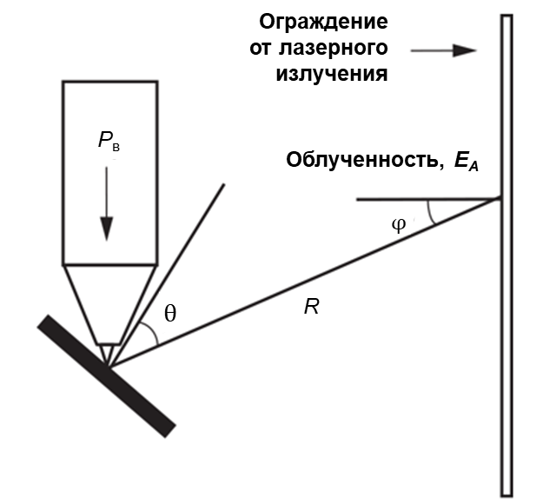
Рисунок B.1 – Расчет диффузных отражений

В.2.2 Зеркальное отражение
Для случая зеркальных отражений сложно дать обобщенные рекомендации.
Для кругообразного симметричного лазерного пучка с гауссовым распределением, мощностью P_{в} и диаметром d₈₆ на фокусирующей линзе с фокусным расстоянием ƒ максимальную облученность (в центре гауссова распределения) на расстоянии R от нормальной плоскости до фокуса рассчитывают по формуле
$$\begin{aligned}E_{AA' }= \frac{4∙P_{в}∙ρ}{π∙d_{86}^{2}} ∙ {\left(\frac{ƒ}{R}\right)}^{2},\#\left(B.2\right)\end{aligned}$$
где $ρ$ – отражательная способность обрабатываемой поверхности заготовки.
Внимание! Некоторые изогнутые поверхности могут увеличить опасность отражения.
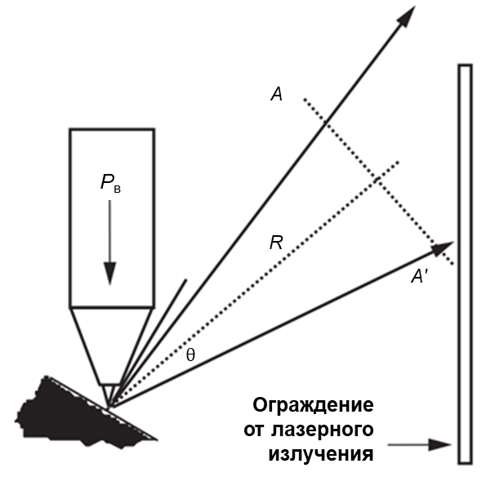
Рисунок B.2 – Расчет зеркальных отражений

B.3 Примеры условий для оценки ППВ
ППВ следует оценивать на предмет наихудшей обоснованно прогнозируемой комбинации доступных параметров лазерного излучения, материала обрабатываемой детали, геометрических характеристик и процессов, с которыми можно столкнуться при штатной эксплуатации (IEC TR 60825-14 содержит рекомендации для пользователей).

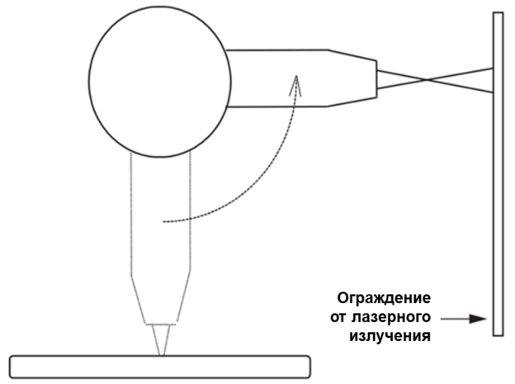
a) – Сбой в программном обеспечении
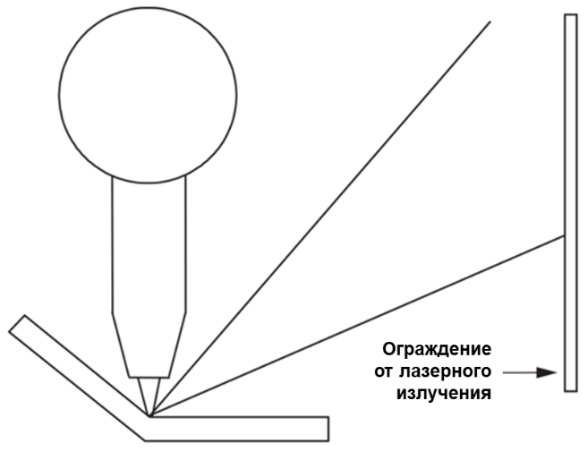
b) – Изгиб заготовки или неправильное закрепление
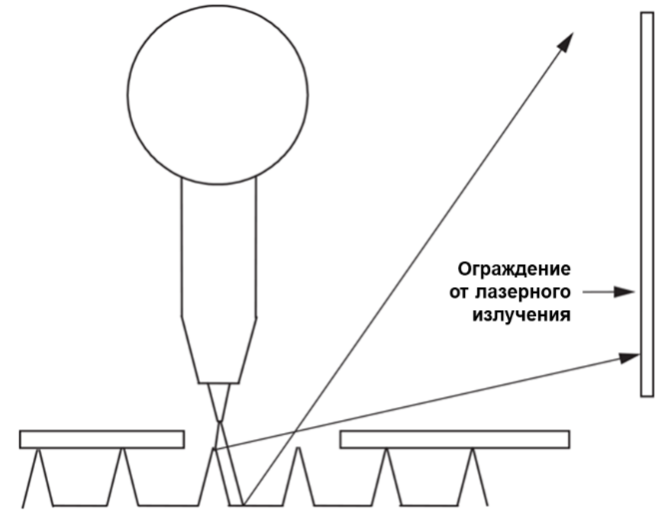
c) – Отсутствие заготовки
Рисунок B.3 – Примеры прогнозируемых условий неисправности

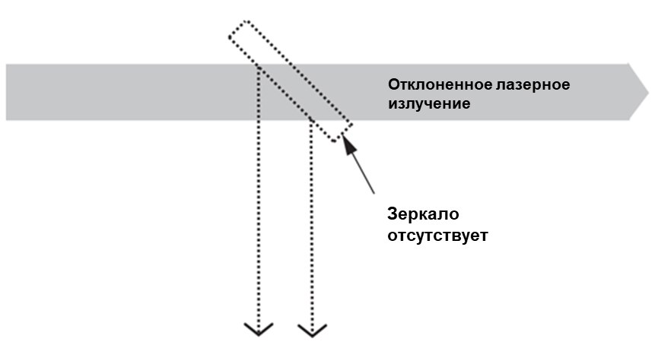
a) – Работа лазера без установленного отклоняющего зеркала
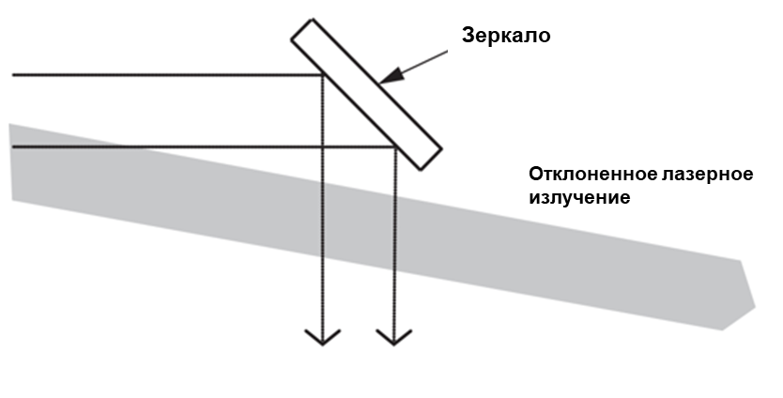
b) – Отклонение пучка от зеркала во время процедуры юстировки
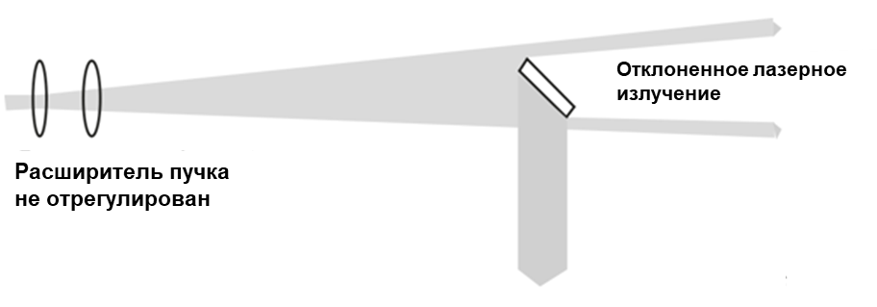
c) – Размер расширившегося лазерного пучка выходит за пределы оптической системы
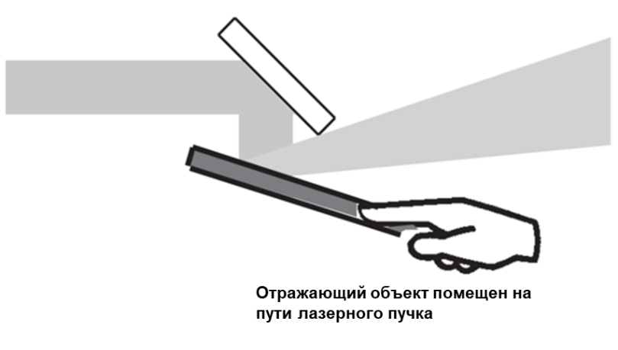
d) – Отражающий объект пересекает путь лазерного пучка

Рисунок B.4 – Четыре примера возможного отклонения лазерного излучения, при которых может потребоваться ограничение с помощью временного ограждения от лазерного излучения при выполнении работ по обслуживанию

B.4 Длительность облучения

В.4.1 Штатная работа
Воздействие лазерного излучения на ограждение от лазерного излучения во время безаварийной работы может включать в себя воздействие проходящего, отраженного и рассеянного излучения низкого уровня, которые повторяются в каждом цикле обработки. В этом случае оцениваемый показатель ППВ для безаварийной работы должен учитывать изменение облученности ограждения от лазерного излучения в течение цикла (см. рисунок B.5), повторяющееся для максимального числа циклов обработки в течение интервала между техническими проверками.
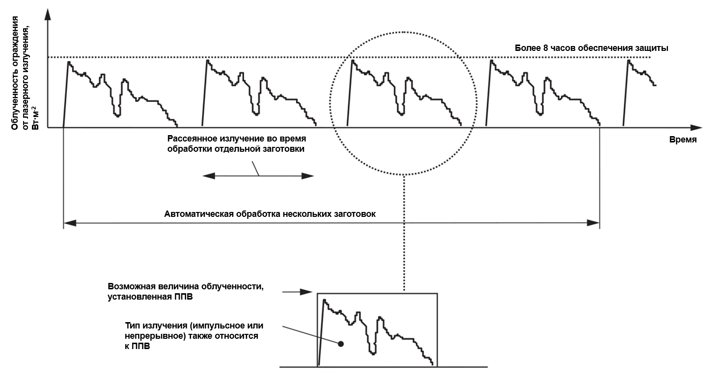
Рисунок B.5 – Пример воздействие лазерного излучения на ограждение от лазерного излучения во время повторяющихся циклов обработки

В.4.2 Аварийные ситуации
Система контроля безопасности, включающая в себя некоторые формы автоматического мониторинга, может уменьшить время, за которое ограждение от лазерного излучения должно ограничить опасное излучение в случае возникновения аварийной ситуации. Два примера приведены на рисунке В.6.

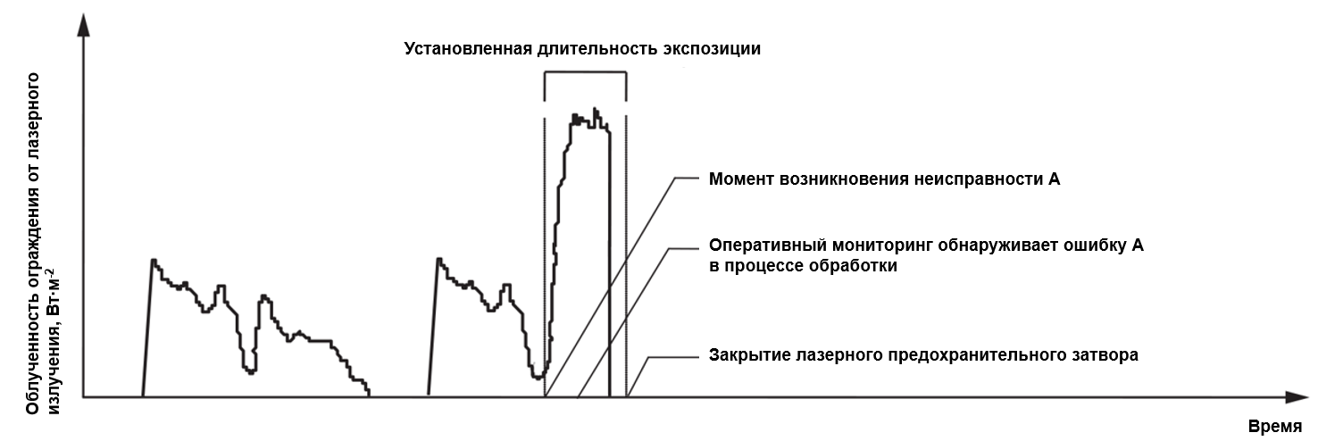
a) – Отключение лазерного оборудования при использовании оперативного
мониторинга безопасности
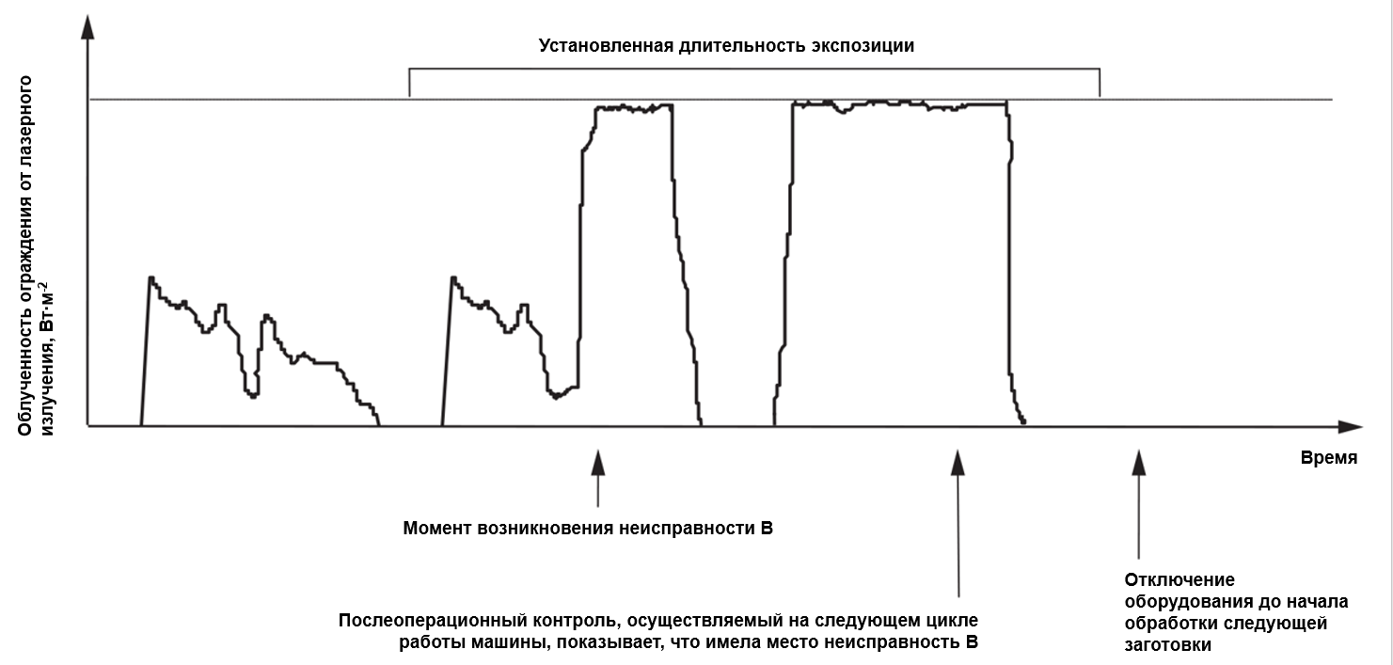
b) – Отключение лазерного оборудования при использовании автономного мониторинга безопасности

Рисунок B.6 – Два примера оценочной длительности облучения

Для обоснованно прогнозируемых аварийных ситуаций, которые не обнаруживаются какой-либо системой управления, связанной с безопасностью, установленной длительностью облучения считают весь интервал между техническими проверками безопасности (см. рисунок B.7).
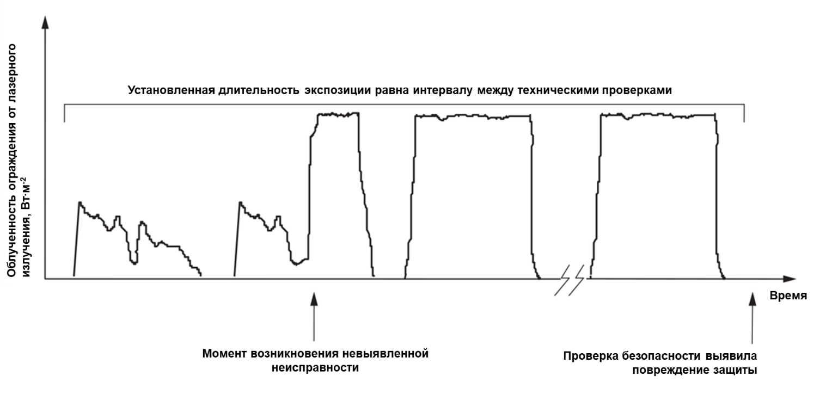
Рисунок B.7 – Оценочная длительность облучения для оборудования
без мониторинга безопасности

B.4.3 Техническое обслуживание лазерного обрабатывающего оборудования
Факторы, которые непосредственно влияют на время отключения лазера, измеренное от начала экспозиции на временное ограждение от лазерного излучения во время технического обслуживания, включают:
a) использование предварительной настройки времени включения лазерного излучения;
b) степень контроля за аварийными ситуациями;
c) наличие персонала, следящего за состоянием ограждений от лазерного излучения (для пассивных ограждений от лазерного излучения);
d) использование устройства контроля, работающего при удерживании (например, кнопки в нажатом положении);
e) степень информирования персонала, обеспечиваемого срабатыванием ограждения от лазерного излучения при превышении допустимого уровня лазерного излучения (для пассивных ограждений от лазерного излучения);
f) уровень прикрытия фронтальной поверхности ограждения от случайного контакта или воздействия (для пассивных ограждений от лазерного излучения);
g) общую площадь ограждения, подлежащую контролю (для пассивных ограждений от лазерного излучения);
h) уровень подготовки обслуживающего персонала.
Оценку риска проводят для выявления возможных опасных ситуаций и оценки прогнозируемого предела воздействия. В тех случаях, когда для ограничения длительности облучения на временное ограждение от лазерного излучения требуется вмешательство человека, используют промежуток времени не менее 10 с. Должны быть приняты все обоснованно осуществимые организационные и технические меры для уменьшения степени использования временных ограждений для обеспечения защиты от лазерного излучения.

Приложение C
(справочное)
Пояснения к некоторым терминам

С.1 Различия между ППВ и ПЗВ
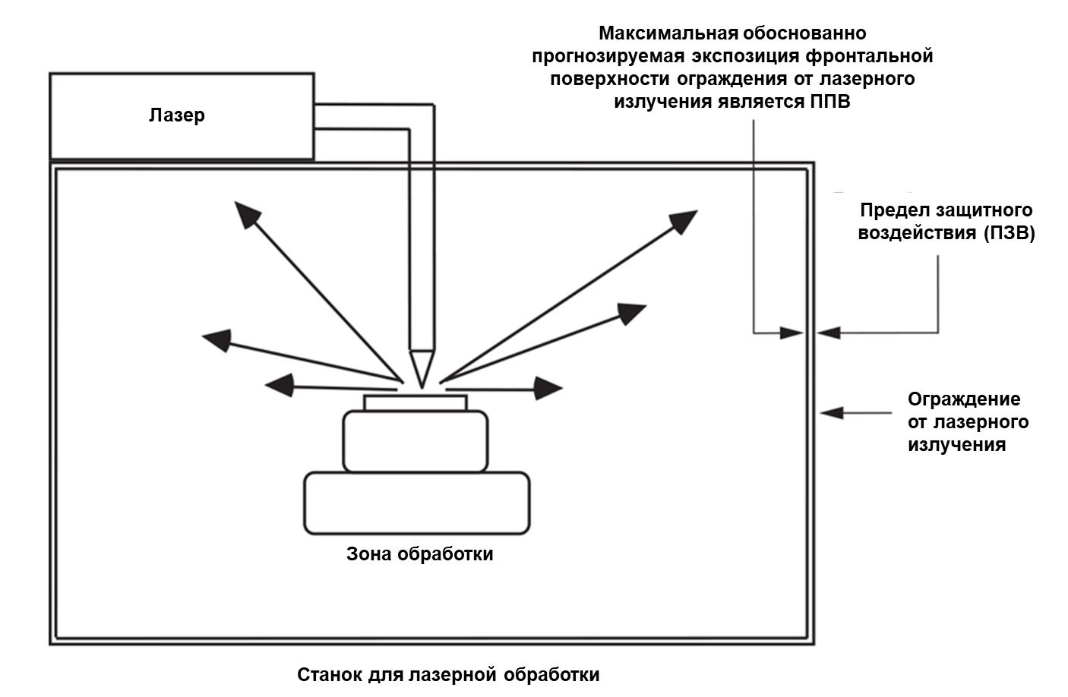
Рисунок C.1 – Пример ограждения вокруг станка для лазерной обработки
ППВ в конкретном месте, где должно быть установлено ограждение от лазерного излучения, является максимальное воздействие, установленное производителем лазерного обрабатывающего оборудования для условий штатной работы и обоснованно прогнозируемых неисправностей, см. рисунок C.1. Значение ППВ определяет минимальное значение ППЗ ограждения от лазерного излучения, которое может использоваться в этом месте.
ППЗ указывает на способность ограждения от лазерного излучения ограждать от попадающего на него лазерного излучения. Производитель станка для лазерной обработки должен провести испытания для подтверждения соответствия ограждения от лазерного излучения. Это может быть достигнуто путем непосредственных испытаний, путем расчетной оценки ППЗ ограждения от лазерного излучения или путем установки коммерческого ограждения от лазерного излучения с указанным ППЗ.

С.2 Параметры активного ограждения от лазерного излучения
Активное ограждение от лазерного излучения состоит из двух основных компонентов:
a) физического ограждения, эффективно ослабляющего лазерное излучение соответствующей длины волны, работающего в качестве пассивного ограждения от лазерного излучения от низких уровней лазерного излучения (например, диффузно рассеянного излучения) и в течение короткого периода времени препятствующего проникновению лазерного излучения с опасным уровнем;
b) системы контроля безопасности со встроенным датчиком, определяющей падающее лазерное излучение опасного уровня прямо или косвенно (например, измерением температуры или других физических величин, которые меняются под воздействием лазерного излучения на некоторые части ограждения от лазерного излучения) и подающей сигнал для прекращения лазерного излучения (например, разорвав цепь защитной блокировки, таким образом отключая лазерный источник или закрыв предохранительный затвор).
Ограждения от лазерного излучения часто подвергаются воздействию низких уровней лазерного излучения во время штатной работы лазерного обрабатывающего оборудования. Поскольку ограждению такое излучение не угрожает, датчик не должен на него реагировать. Вместо этого датчик должен быть настроен так, чтобы реагировать только на лазерное излучение, превышающие пороговое значение, при достижении которого возникает угроза целостности ограждения. Существует временная задержка между воздействием лазерного излучения, превышающего пороговое значение, и моментом, когда подается останавливающий сигнал активной защиты, см. рисунок С.2. Аналогично существует временная задержка, называемая временем отключения лазера, между подачей останавливающего сигнала активной защиты и моментом, когда лазерное излучение прекратится.
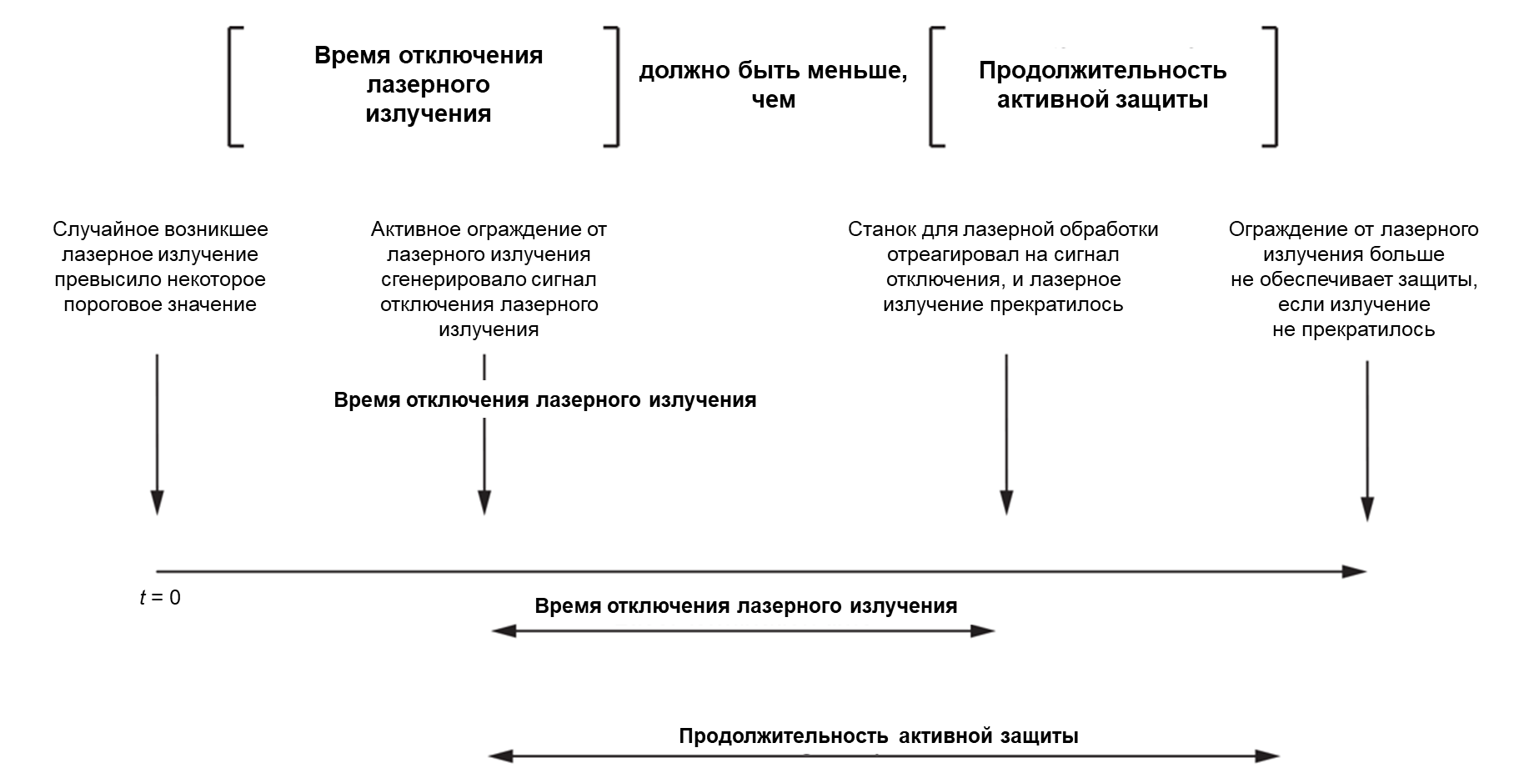
Рисунок C.2 – Пример параметров активного ограждения от лазерного излучения

Приложение D
(обязательное)
Испытания коммерческого ограждения от лазерного излучения

D.1 Общие положения
Данное приложение содержит информацию об условиях испытаний, которых необходимо придерживаться, и документацию, которая должна быть предоставлена производителями коммерческих ограждений от лазерного излучения.
Следует отметить, что нецелесообразно использовать лазеры большей мощности для имитации параметров лазера малой мощности или использовать лазеры малой мощности для имитации параметров лазера высокой мощности путем изменения интенсивности излучения или регулировки фокусного расстояния, поскольку качество пучка и другие оптические характеристики могут отличаться и их трудно будет спрогнозировать. Изменение характеристик лазеров определенного уровня мощности для получения или экстраполяции характеристик лазера другого уровня (большей или меньшей мощности) не допускается.
Испытания, описанные в данном разделе, относятся только к используемым параметрам лазерного излучения и ограничиваются ими. Таким образом, результаты этих испытаний используют только для сравнения ограждений от лазерного излучения.
Предел защитного воздействия (ПЗВ, Вт∙м^{–2}) должен применяться только для размеров лазерного пятна на ограждении от лазерного излучения, использованном при испытаниях. Эти размеры должны быть указаны изготовителем ограждения от лазерного излучения, поскольку значение ПЗВ, отображающее защитные свойства, уменьшается по мере увеличения размеров лазерного пятна. При превышении ПЗВ ограждение от лазерного излучения может быть повреждено и со временем разрушится. Для целей данного приложения «время защиты» представляет собой интервал времени от начала облучения фронтальной поверхности до тех пор, пока лазерное излучение, выходящее за пределы тыльной поверхности, не превысит допустимый ПИДИ класса 1 по IEC 60825-1.
Для уровней мощности более 4 кВт и для пучков со значением произведения параметров пучка (BPP) менее 4 мм∙мрад плотность поглощаемой мощности часто увеличивается нелинейно. Однако следует соблюдать экспериментальную процедуру, описанную в настоящем приложении, для определения времени защиты для требуемого ПЗВ, когда мощность лазерного излучения с используемой оптикой и оптическим волокном превышает 4 кВт.
При интерпретации результатов следует проявлять осторожность даже при более низких мощностях, поскольку возникновение нелинейных эффектов нельзя исключать или игнорировать. Испытания следует проводить с использованием оптических настроек, соответствующих лазерной системе, для которой предназначены ограждения от лазерного излучения.

D.2 Условия испытаний

D.2.1 Общие меры предосторожности при условиях испытаний
Различные испытания на предельное воздействие с использованием различных материалов и различных лазеров могут привести к невоспроизводимости результатов, что может послужить причиной ошибочной интерпретации предела защитного воздействия и завышения прогнозируемого срока службы защитных ограждений. Таким образом, для сохранения соизмеримости результатов должны быть обеспечены одинаковые и сопоставимые условия для повторных испытаний.
В рамках обеспечения соизмеримости результатов должны быть предприняты усилия по устранению или, по крайней мере, минимизации методических или других ошибок, которые также могут привести к ложным интерпретациям ПЗВ или завышению срока службы ограждения от лазерного излучения. Такие ошибки могут возникать из-за:
a) поверхности материала, отражательная способность которой может изменяться по причине окисления или загрязнения;
b) лазерного излучения высокой мощности (например, при использовании мультикиловаттного лазера), особенно с высоким качеством пучка (например, волоконные и дисковые лазеры), при котором наблюдаются реакции, которые оказывают значительное влияние на фактическую облученность поверхности защитных ограждений.
Таким образом, во время испытаний не должно происходить никаких механических или физических воздействий (таких, как описаны ниже) между апертурой и точкой падения на защитный материал, которые отрицательно влияют на какие-либо оптические свойства. Условия испытаний должны точно воспроизводиться, в противном случае полученные значения продолжительности пассивной защиты ограждения могут быть недостоверными.
Некоторые примеры воздействий, которые влияют на результаты испытаний:
- образование мелкодисперсной металлической пыли, в результате чего лазерное излучение поглощается (например, тепловое расплывание пучка) или рассеивается (например, эффект Ми) в металлической пыли;
- изменение положения фокуса (термически индуцированный фокальный сдвиг), в результате чего происходит изменение плотности мощности на поверхности ограждения от лазерного излучения. Это может привести к снижению мощности лазерного излучения на испытуемом образце;
- установление равновесного состояния (т. е теплового равновесия или баланса между падающим излучением и отраженным или повторно испускаемым излучением), при котором продолжительность пассивной защиты в одном испытании может быть практически бесконечной, тогда как повторное испытание в предполагаемых одинаковых условиях может показать конечное значение ПЗВ или продолжительность защиты.

Испытанный предел воздействия (Вт∙м^{–2} для непрерывного лазерного излучения или Дж∙м^{–2} для импульсного) определяют испытаниями, выполняемыми при облучении не менее десяти образцов путем облучения одной поверхности каждого образца. Каждый образец должен иметь характерную толщину, состав и чистоту поверхности, имея фронтальную испытательную поверхность, подготовленную для обеспечения наибольшего возможного поглощения лазерного излучения. Размеры этих образцов должны быть не менее чем в три раза больше диаметра пучка, измеренного в точках, где распределение интенсивности уменьшилось до значения 1/e² от максимального значения в месте экспозиции (таким образом гарантируется, что будет учтен поток инфракрасного излучения). Конструктивные соединительные элементы должны включаться в испытания только в том случае, если они необходимы для обеспечения конструкции и целостности ограждения от лазерного излучения. В случае некруглого лазерного пучка должна быть указана геометрия пучка, используемого при испытании. Некруглые пучки это лазерные пучки, в которых разница между размерами в двух направлениях превышает 10 %. Испытания должны проводиться как в импульсном, так и в непрерывном режиме, в случае, когда станок для лазерной обработки допускает работу в обоих режимах. Это обусловлено тем, что импульсное излучение может привести к иным значениям измеряемых параметров по сравнению с непрерывным излучением.
Параметры импульсного излучения, используемые в этих испытаниях, должны соответствовать параметрам, которые будут использоваться в каждом конкретном случае.
Геометрические параметры испытательного пучка должны быть точно определены, поскольку они влияют на распределение тепла в образце.
Особую осторожность следует проявлять при подготовке образцов при тестировании ограждений от лазерного излучения с использованием алюминия, меди, нержавеющей стали и материалов с оцинкованными поверхностями. Для этих и других подобных материалов установлено, что ПЗВ и продолжительности защиты в значительной степени зависят от подготовки образца и экспериментальной установки, что влияет на повторяемость измерений ПЗВ и продолжительности защиты.
При определении наиболее неблагоприятного поглощения следует учитывать отражательную способность защитного материала и изменения поверхности материала ограждения от лазерного излучения в течение предполагаемого срока службы. Однако испытываемый образец не следует предварительно обрабатывать любым возможным способом, который мог бы искусственно изменить условия поглощения, за исключением ускоренного естественного изменения отражательной способности защитного материала и ускоренных естественных изменений поверхности материала ограждения от лазерного излучения, обоснованно прогнозируемых в течение предполагаемого срока службы ограждения от лазерного излучения.
Квалификационные испытания должны проводиться в нормальных условиях эксплуатации ограждения от лазерного излучения.
Если для испытаний необходим держатель образца, то максимальное перекрытие края образца не должно превышать 3 мм от края. Удерживающее устройство, контактирующее с образцом, должно быть теплоизолирующим (например, керамическим) с соответствующей термостойкостью.
Образец должен располагаться перпендикулярно (или наклонен не более чем на ± 3° во избежание переотражений) к лазерному лучу с центром оси пучка на образце на некотором расстоянии F₁, как показано на рисунке D.1. Расстояние F₁ от фокуса до образца не должно превышать трехкратного значения фокусного расстояния F до фокусирующей линзы. Если для конкретного применения ограждение от лазерного излучения должно располагаться на расстоянии меньше трехкратного значения фокусного расстояния F от фокальной точки, то за минимальное расстояние между фокальной точкой и защитой принимают расстояние F₁.
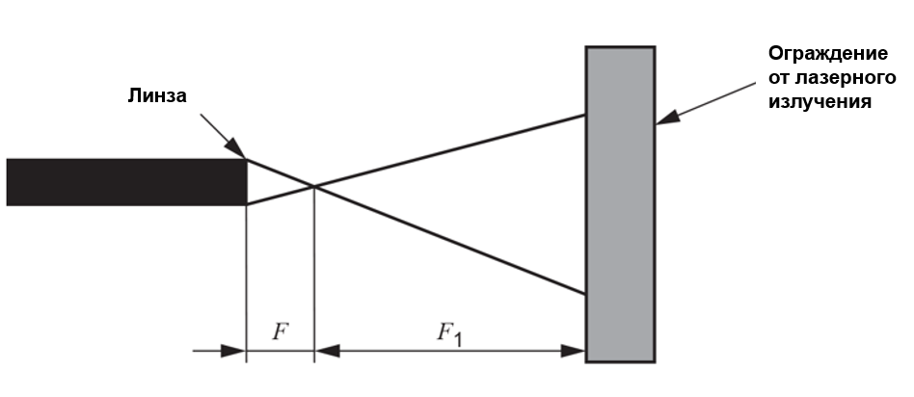
Рисунок D.1 – Упрощенная схема испытательной установки

Испытание следует проводить с горизонтально направленным пучком, как показано на рисунке D.1. Если использовалось другое направление пучка, указывают схему испытания относительно направления пучка в протоколе квалификационных испытаний.
Поверхность испытуемого образца должна иметь достаточную вентиляцию (например, поперечной струей газа), чтобы гарантировать, что испытуемая поверхность и пространство между испытуемым образцом и оптическим формирователем пучка остаются свободными от побочных продуктов, паров и т. п. во время проведения испытаний. Вентиляция должна обеспечивать тот же эффект, что и циркуляция воздуха при предполагаемом применении.
Кроме того, если образец ограждения от лазерного излучения имеет многослойную конструкцию, то все его внутренние пространства должны иметь достаточную вентиляцию (например, с помощью поперечной струи газа, см. рисунок D.2), чтобы гарантировать, что на всех поверхностях не будет побочных продуктов, паров и т. п. во время проведения испытаний.
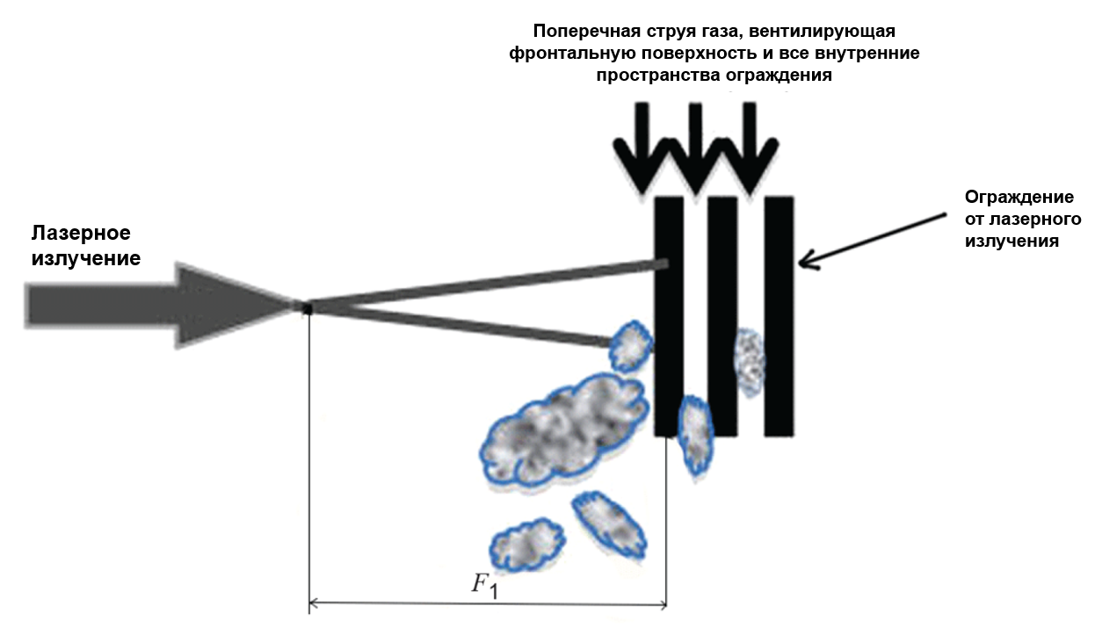
Рисунок D.2 – Упрощенная схема вентиляции испытываемого ограждения от лазерного излучения

D.2.2 Условия испытаний пассивного ограждения от лазерного излучения
Для пассивного ограждения от лазерного излучения: доступное лазерное излучение на тыльной поверхности образца не должно превышать ПИДИ класса 1 во время испытательного воздействия, продолжительность которого зависит от периода воздействия, установленного изготовителем коммерческого ограждения. Продолжительность защиты ограждения должна превышать интервал технических проверок, определенный в таблице D.1, в зависимости от предполагаемого использования ограждения от лазерного излучения.
Интервалы технических проверок коммерческих ограждений от лазерного излучения должны определяться их производителем с использованием классификаций испытаний T1, T2 или T3, определенных в таблице D.1. Периодичность технического обслуживания представляет собой интервал времени, по истечении которого ограждение от лазерного излучения должно быть полностью осмотрено и проверено на предмет отсутствия повреждений или ухудшения свойств. Это необходимо для обеспечения того, чтобы ограждение от лазерного излучения находилось в состоянии, которое может выдерживать воздействие лазерного излучения в течение времени до следующей технической проверки.

Таблица D.1 – Классификация испытаний ограждений от лазерного излучения
Классификация испытаний | Интервал между техническими проверками, с | Рекомендуемое применение ограждения от лазерного излучения
Т1 | 30 000 | Для использования на автоматизированном оборудовании
Т2 | 100 | Для кратковременных циклов работы и выборочного осмотра
Т3 | 10 | При условии непрерывного визуального наблюдения

D.2.3 Требования к активным ограждениям от лазерного излучения
К активным ограждениям от лазерного излучения применяются следующие требования:
a) если активное ограждение от лазерного излучения является частью системы управления оборудования, связанной с безопасностью, должен применяться соответствующий и надлежащий стандарт для систем управления, связанных с безопасностью;
b) активное ограждение от лазерного излучения должно посылать сигнал отключения лазерного излучения (который предназначен для автоматического прекращения лазерного излучения) в ответ на любое воздействие лазерного излучения на его фронтальную поверхность, превышающее указанную экспозицию (уровень и продолжительность). Обоснованно прогнозируемая неисправность в системе активной защиты не должна приводить к потере функции безопасности. Обоснованно прогнозируемая неисправность внутри защитного элемента должна быть обнаружена до или во время следующего запроса функции безопасности;
c) доступное лазерное излучение на тыльной поверхности образца пассивного ограждения от лазерного излучения, входящего в активное ограждение от лазерного излучения, не должно превышать ПИДИ класса 1 в ответ на любое воздействие лазерного излучения на его фронтальную поверхность, не превышающее установленную экспозицию с установленной длительностью облучения, не превышающей указанную продолжительность активной защиты (как установлено в 3.2);
d) если автоматические проверки функциональности системы активного ограждения от лазерного излучения производятся во время воздействия лазерного излучения, которое временно прерывает работу системы активного ограждения от лазерного излучения, накопленное время, затраченное на выполнение этих проверок, должно учитывать влияние любых повторяющихся лазерных импульсов и не должно превышать продолжительность активной защиты или вызывать какое-либо снижение общей эффективности активного ограждения от лазерного излучения;
e) работа активного ограждения от лазерного излучения зависит от изменений физических параметров, вызывающих инициирование останавливающего сигнала активной защиты. Активное ограждение от лазерного излучения должно находиться под постоянным контролем в течение периода потенциального воздействия лазерного излучения. В остальное время на активное ограждение от лазерного излучения не должны влиять изменения параметров (например задымление, влажность, вибрация или удары, перепады температуры) и любые другие изменения в окружающей среде, что предотвращает непреднамеренное отключение активного ограждения от лазерного излучения;
f) любое повреждение активного ограждения от лазерного излучения должно быть обнаружено до или во время следующего запроса безопасности, и до устранения этого повреждения дальнейшая эксплуатация должна быть прекращена.

D.3 Продолжительность защиты, соответствующая указанному пределу защитного воздействия (ПЗВ)
Продолжительность пассивной защиты, соответствующая указанному ПЗВ (как определено в 3.21), должна определяться на основе результатов, полученных при проведении измерений. Плотность мощности лазерного излучения для экспериментального облучения должна быть скорректирована таким образом, чтобы она была больше или равна указанному ПЗВ. При расчете продолжительности защиты на основе выборочных данных должна применяться центральная предельная теорема, предполагающая за основу нормальное распределение Гаусса.
Отдельные образцы, протестированные в партии и не допустившие сквозного повреждения во время испытания, следует исключить из статистической оценки, за исключением случаев, когда все образцы партии не допустили сквозного повреждения.
Требуется уровень доверительной вероятности 99 %, который обеспечивается использованием ±3σ, где σ – среднеквадратичное отклонение при нормальном распределении, определяемое по формуле
$$\begin{aligned}p(x)=\frac{1}{σ\sqrt{2π}} exp\left(-\frac{{\left(x-μ\right)}^{2}}{2σ^{2}}\right),\#\left(D.1\right)\end{aligned}$$
где p(x) – вероятность x;
x – отдельно взятое значение образца;
µ – среднее экспериментальное время сквозного прожигания испытываемых образцов, за исключением ограждений, изготовленных из углепластика (полимера, армированного углеродным волокном) и аналогичных материалов. Для ограждений из углепластика μ определяется как среднее значение экспериментального времени воспламенения тыльной поверхности ограждения, если оно меньше среднего экспериментального времени сквозного прожигания.
Если среднее арифметическое значение измеренного времени сквозного прожигания для испытанных образцов минус 3σ является отрицательным числом, то это значение принимается равным нулю.
Примечание 1 – В этих испытаниях, особенно для материалов с отражающей поверхностью и/или низкой температурой плавления (например, алюминий), нелинейные эффекты могут привести к отрицательному значению для 3σ. Эти нелинейные эффекты также могут ошибочно указывать на меньшее расстояние между фокусом и поверхностью образца в первую очередь из-за отражающих (или зеркальных) свойств материала образца.
Указанное значение ПЗВ для продолжительности пассивной защиты должно соответствовать плотности мощности лазерного излучения, фактически используемой при измерении продолжительности пассивной защиты, или должно определяться между двумя точками измерения.
Продолжительность защиты должна быть равна 0,7∙(µ – 3σ) с.
Примечание 2 – Коэффициент 0,7, упомянутый в уравнении для ПЗВ и продолжительности защиты, введен в качестве дополнительной меры безопасности.
Примечание 3 – Образцы отбираются случайным образом из генеральной совокупности.

D.4 Информация, предоставленная производителем
Изготовитель должен предоставить вместе с данными по испытаниям образца по крайней мере следующую информацию:
a) название и адрес организации, проводящей испытания;
b) ссылку на настоящий стандарт (IEC 60825-4);
c) технические характеристики материала, используемого для образцов, или ссылку на стандарт, по которому он изготовлен или классифицирован, а также подробную информацию о термообработке, упрочнении, обработке поверхности или другом процессе, примененном к материалу;
d) количество образцов, использованных при испытаниях;
e) подробные сведения об используемых параметрах лазерного излучения, включая:
1) длину (длины) волны;
2) мощность или энергию (пиковую или среднюю), при которой проводились испытания;
3) длительность и частоту следования импульсов (для испытаний с использованием импульсного лазера);
4) диаметр пучка 1/e²;
5) произведение параметров пучка, мм∙мрад;
6) форму поперечного сечения пучка;
7) значение энергетической экспозиции или облученности, падающей на исследуемую поверхность во время испытаний;
f) фокусное расстояние, которое использовалось при испытаниях;
g) расстояние F₁;
h) периодичность технических проверок, применимая к ограждению от лазерного излучения;
i) итоговая продолжительность защиты и ПЗВ вместе с любыми выполненными расчетами и статистическими анализами.

Приложение Е
(справочное)
Руководство по размещению и установке ограждений от лазерного излучения

E.1 Краткое описание
В данном приложении рассматривается устройство и установка ограждений для защиты персонала от опасностей, связанных с лазерным излучением, вокруг рабочей зоны лазерного оборудования для обработки материалов. Эти рекомендации предназначены для использования производителями и/или пользователями. Данное приложение распространяется на ограждения от лазерного излучения для отдельно стоящего лазерного оборудования (см. ISO 11553-1) и дополнительные (часто устанавливаемые пользователем) защитные устройства, необходимые для безопасной интеграции оборудования для лазерной обработки. В приложении Е не рассматриваются подробно вопросы обеспечения безопасности при воздействии сопутствующих опасных факторов, возникающих при лазерной обработке, таких как механические, электрические, выделение металлического дыма и вторичное излучение.

E.2 Общие положения

E.2.1 Введение
Для защиты от лазерного излучения, а также связанных с ним опасных факторов, возникающих при лазерной обработке, необходимо использовать защитные ограждения. Некоторые из ограждений могут быть конструктивно включены в состав лазерной технологической машины, дополнительные ограждения могут применяться для обеспечения безопасной загрузки и выгрузки изделий, а также при выполнении сервисного обслуживания.

E.2.2 Устройство ограждений от лазерного излучения
Ключевыми элементами при оценке устройства и установки ограждений от лазерного излучения вокруг зоны обработки являются:
a) степень доступности, требующаяся для манипуляций (главным образом вручную) с заготовками;
b) метод фиксации заготовки (например, с помощью приспособлений и зажимов);
c) метод удаления заготовки и любых связанных с ней деталей (например, обрезков) после обработки.

E.2.3 Размещение ограждений от лазерного излучения
При определении места расположения ограждений от лазерного излучения используют следующие правила:
а) защитные ограждения должны быть размещены на расстоянии, составляющем не менее трех фокусных расстояний относительно фокальной точки фокусирующей линзы (когда это возможно);
b) защитные ограждения с более низкими ПЗВ (например, смотровые окна) не должны располагаться там, где возможно прямое или зеркально-отраженное лазерное излучение.

E.2.4 Полное (полностью закрытое) ограждение от лазерного излучения
Полное ограждение от лазерного излучения – это ограждение, которое соответствует требованиям к защитному кожуху, как указано в 6.2.1 IEC 60825-1:2014, и огораживает изделие с встроенным лазером и всю рабочую зону таким образом, чтобы исключить доступ человека к опасному излучению.

E.2.5 Частичное (не полностью закрытое) ограждение от лазерного излучения
Частичное закрытое ограждение от лазерного излучения – это ограждение, которое не обеспечивает функций защитного кожуха, огораживающего изделие с встроенным лазером и всю рабочую зону, вследствие чего возможен доступ человека к опасному излучению.
В случае, когда уровень риска воздействия лазерного излучения является недопустимым для лиц, находящихся на пешеходных мостиках или платформах, расположенных на уровне, превышающем высоту ограждений оборудования с открытым верхом, следует применять дополнительные средства обеспечения безопасности.

E.2.6 Иерархия мероприятий по контролю зон лазерной опасности
Рекомендуется соблюдать следующую иерархию мероприятий для недопущения людей в зону, где существует недопустимый риск:
a) установить стационарное ограждение от лазерного излучения;
b) установить съемное ограждение от лазерного излучения;
c) установить электронное защитное устройство, подключенное к цепи предохранительной блокировки оборудования, по периметру опасной зоны (например, датчик светового пучка) или по всей площади опасной зоны (например, чувствительный к давлению коврик);
d) обеспечить физическое ограждение, снабженное предупреждающей информацией, инструкциями, организовать обучение и проведение контроля;
e) обеспечить оператора средствами, позволяющими работать на некотором расстоянии от рабочей зоны, а также средствами индивидуальной защиты (СИЗ).
Примечание – Мероприятия c) и d) не обеспечивают защиты от лазерного излучения, исходящего от лазерного оборудования, и могут поэтому рассматриваться только в том случае, если расстояние до границ контролируемой зоны от открытых частей оборудования превышает номинальное безопасное расстояние для глаз (НБРГ) по IEC 60825-1.

E.2.7 Средства индивидуальной защиты
Средства индивидуальной защиты следует использовать только в качестве крайней меры, когда сочетание технических и организационных мероприятий не может обоснованно обеспечить достаточный уровень защиты. Там, где используются средства индивидуальной защиты, они должны обеспечиваться надлежащими организационными мероприятиями, регулирующими их использование. Средства индивидуальной защиты следует использовать только тогда, когда оценка риска показала, что использование других средств снижения опасности не обеспечивает достаточного уровня безопасности, и когда обеспечить адекватную защиту другими средствами практически невозможно. При работе с ультрафиолетовым излучением УФ-В (от 290 до 320 нм) и УФ-С (от 100 до 290 нм) может потребоваться защитная одежда.

E.2.8 Вмешательство человека
Если для работы с оборудованием требуется доступ человека, то фактор вмешательства человека должен быть включен в оценку рисков и учтен при рассмотрении продолжительности последствий неисправной работы. В этих условиях доступ должен контролироваться и должен быть разрешен только уполномоченным лицам, которые прошли соответствующую подготовку по лазерной безопасности и обслуживанию соответствующей лазерной системы. Контролируемая зона также должна быть ограниченной и закрытой для общего доступа, а наблюдатели или другой неподготовленный персонал должны быть защищены от опасного воздействия с помощью ограждений или организационных мер.

E.3 Оценка рисков

E.3.1 Введение
Воздействие на человека лазерного излучения, которое обычно используется при лазерной обработке материалов, может привести к травме средней или тяжелой степени в зависимости от длины волны лазерного излучения, пораженных тканей и реакции пострадавшего. Вероятность такого воздействия является ключевым элементом при определении риска получения повреждений. Снижение риска до допустимого уровня является повторяющимся процессом. Стандартного подхода к процедуре и документации для этого процесса не существует. Тем не менее, соответствующие шаги являются универсальными и описаны в ISO 12100.

E.3.2 Общие рекомендации
E.3.2.1 Рекомендации по оценке рисков
Оценку риска следует проводить для выявления опасных ситуаций и оценки прогнозируемого уровня воздействия на предполагаемых местах установки ограждения от лазерного излучения. Оценка должна учитывать ряд факторов, включая следующие.
E.3.2.2 Особенности зоны лазерной обработки
Соответствующие характеристики включают мощность и длину волны лазерного излучения, фокусное расстояние оптики и степени свободы перемещения лазерного пучка (например, количество осей перемещения).
E.3.2.3 Процесс
Вид технологического процесса, например резка, сверление, сварка, маркировка. Оборудование может быть специализированным или предполагать выполнение нескольких процессов.
Примечание – Мощность отраженного лазерного излучения существенно различается в зависимости от процесса и обрабатываемого материала.
E.3.2.4 Управление процессом
Время, в течение которого ограждения от лазерного излучения могут подвергаться воздействию в аварийных условиях, включая те случаи, при которых определен ППВ (например, время технологического цикла), процесс контроля (например для каждого изделия, или для каждого периода времени, или для определенного количества изделий), а также средства и эффективность автоматического вмешательства в управление процессом в случае очевидной неисправности.
E.3.2.5 Операции, выполняемые вручную
Фактор вмешательства оператора состоит в необходимости и возможности ручного управления, эффективности наблюдения за процессом (включая расположение смотровых окон или камер), а также доступности и эффективности вмешательства в случае очевидной неисправности.
E.3.2.6 Операции, выполняемые роботом
Полный диапазон перемещений робота, защита головы робота от ударов и общая защита коммуникаций и системы доставки лазерного излучения к роботу, а также средства ограничения движения и направления головы робота (например программные, аппаратные и физические), в частности, максимальное приближение лазерного пучка к ограждениям от лазерного излучения.
E.3.2.7 Заготовка
Геометрические параметры, структура и чистота поверхности заготовки, и то, как это может повлиять на направление и интенсивность отраженного излучения во время лазерной обработки.
E.3.2.8 Зажим и фиксация
Удержание и позиционирование обрабатываемой заготовки и связанные с этим проблемы возникновения отраженного излучения от поверхностей, а также столкновения с фокусирующей головкой.
E.3.2.9 Погрузка и разгрузка
Способ установки и удаления заготовки, в частности, является ли он ручным или автоматическим, единичным или непрерывным, а также способ доступа (например, раздвижная, откатная или подъемная дверь) и контроль доступа в рабочую зону.
E.3.2.10 Система доставки лазерного излучения
Оптический метод (система линз или оптическое волокно), средства контроля, позиционирования и перемещения оптических компонентов, а также структурная целостность крепления компонентов на пути прохождения пучка, средства поддержания состояния оптических компонентов (например, продувка чистым сухим газом и обеспечение охлаждения), средства для поддержания фокусировки пучка, обеспечение оперативного мониторинга отклонения пучка, и средства для ограждения пути прохождения пучка.
Примечание – Особое внимание может быть уделено использованию новой (непроверенной) конструкции системы доставки лазерного излучения, подверженности конструкции внешним механическим воздействиям (например, вибрации), которые могут привести к оптическому смещению. Внимание также может быть уделено повреждениям оптики или аномальным характеристикам лазерного излучения, особенно в отношении наведения пучка, и ситуациям, при которых мощность лазерного излучения настолько высока, что может привести к ненормальной работе оптики.
E.3.2.11 Расположение работников
Установленная рабочая зона, включающая минимальное безопасное расстояние, на которое допускается приближение к оборудованию. Необходимо учитывать рабочие места, расположенные над уровнем пола (например, операторов кранов и офисных работников, находящихся на верхних переходах), а также лестницы и стремянки, находящиеся вблизи оборудования.
E.3.2.12 Обеспечение технического обслуживания
Средства и контроль доступа к местам технического обслуживания (например, съемные панели, управление ключом), а также обеспечение отмены блокировок и аварийной остановки.
E.3.2.13 Характеристики защиты
Оценка ППВ и ПЗВ при нормальных условиях и обоснованно прогнозируемых аварийных ситуациях должна проводиться для каждого элемента ограждения от лазерного излучения, включая стационарные и подвижные стенки и окна.
E.3.2.14 Охрана окружающей среды
Факторы окружающей среды, которые могут повлиять на эффективность ограждения от лазерного излучения, включая доступ для вилочных погрузчиков и других движущихся объектов, которые могут вызвать значительные механические повреждения, и запыленную среду, которая может отрицательно повлиять на работу оптики и/или защитные свойства ограждения.

E.4 Примеры оценки риска

E.4.1 Непрерывная подача заготовок
а) Пример:
оборудование для лазерной обработки, установленное на конвейерной ленте;
b) расположение:
во время обычного производства или технического обслуживания доступ контролируется и разрешен только уполномоченным лицам, но контролируемая зона также может быть неограниченной и открытой для наблюдателей или другого неподготовленного персонала. В периоды обслуживания контролируемая зона может быть ограничена и закрыта для неподготовленных сотрудников;
c) ключевая проблема:
устройство лазерной защиты должно включать входные и выходные отверстия для обеспечения непрерывной подачи заготовок в рабочую зону и из нее;
d) возможные решения:
1) когда риск чрезмерного лазерного излучения высокий:
- обеспечивают блокируемое скользящее заграждение, которое открывается для доступа к заготовке и закрывается перед лазерной обработкой;
2) когда риски чрезмерного лазерного излучения средние или низкие (возможные решения после оценки риска):
- обеспечивают локальное защитное ограждение с применением щеточного уплотнения для поддержания замкнутого пространства при перемещении заготовки или
- обеспечивают открытый туннель одного или нескольких отверстий для ограничения прямого доступа к зоне лазерной обработки. Это может быть реализовано следующими способами:
- реализацией лабиринтной конструкции входа и выхода заготовок для исключения прямой видимости на зоны лазерной обработки или
- использованием ограждений с блокировкой (например, световой барьер или ограждающая сетка) либо напольного датчика давления, соответствующего требованиям безопасности, чтобы ограничить позиции наблюдения и исключить возможность прямого визуального контакта с лазерным излучением.

E.4.2 Портальная лазерная резка и маркировка
а) Пример:
портальный стол для резки в условиях лазерного цеха;
b) расположение:
во время обычного производства или технического обслуживания доступ контролируется и разрешен только уполномоченным лицам и только обученному персоналу;
c) ключевая проблема:
доступ к столу необходим для загрузки и выгрузки листов на стол для резки;
d) возможные решения:
1) когда риск чрезмерного лазерного излучения высокий (например когда опасное лазерное излучение появляется в результате отражений, имеющих место во время штатного режима работы):
- обеспечивают защитные ограждения по всему периметру для защиты оператора и другого персонала. Блокируемое скользящее заграждение открывается для загрузки заготовки и закрывается перед началом лазерной обработки;
2) когда риски чрезмерного лазерного излучения средние или низкие (например когда пучок направлен вертикально на плоскую поверхность заготовки и огражден в пределах короткого расстояния до заготовки):
- обеспечивают отдельно стоящее ограждение для защиты оператора;
- обеспечивают наличие необходимых СИЗ для всех лиц, находящихся в зоне с ограниченным доступом. Во всех случаях устанавливают надлежащий контроль для обеспечения того, чтобы неуполномоченные и неподготовленные лица не подвергались воздействию любой опасности, которая может причинить вред.

E.4.3 Многокоординатное обрабатывающие оборудование
а) Пример:
роботизированное лазерное сварочное оборудование на автоматизированной линии автомобилестроительного производства;
b) расположение:
во время штатного производства или технического обслуживания доступ не контролируется, а зона является неограниченной и открытой для наблюдателей или другого неподготовленного персонала. В течение сервисного обслуживания доступ должен контролироваться и быть разрешен только уполномоченным лицам, а зона должна быть ограниченной и закрытой для неподготовленного персонала;
c) ключевая проблема:
неисправность в контроллере может привести к тому, что лазерный пучок будет направлен на ограждение от лазерного излучения;
d) возможные решения:
1) когда риск чрезмерного лазерного излучения высокий:
- обеспечивают усиленную защиту частей ограждения от лазерного излучения рабочей зоны, указанных как уязвимые в соответствии с оценкой риска. Такое усиление может осуществляться с помощью активных ограждений от лазерного излучения;
2) когда риски чрезмерного лазерного излучения средние или низкие:
- обеспечивают защитные ограждения, которые имеют проверенные характеристики, прошедшие испытания, в соответствии с настоящим стандартом, при прямом воздействии репрезентативного лазерного пучка;
- обеспечивают программное управление и аппаратные ограничения вращательных движений пучка;
- обеспечивают защиту оптической головки от столкновений;
- обеспечивают дополнительные датчики для предотвращения выхода лазерного излучения за пределы обрабатываемой детали;
- обеспечивают контроль лазерного излучения, если лазерная фокусирующая головка неподвижна.

E.4.4 Ограждения от лазерного излучения для зоны сервисного обслуживания
а) пример:
временные защитные ограждения от лазерного излучения, устанавливаемые во время проведения сервисных работ для предотвращения доступа лиц, не участвующих в обслуживании;
b) расположение:
при штатном производстве или техническом обслуживании эти ограждения не будут использоваться в качестве ограждений от лазерного излучения. В периоды сервисного обслуживания доступ должен контролироваться. Доступ имеют только уполномоченные лица, прошедшие обучение по лазерной безопасности. Эта зона закрыта для других неподготовленных сотрудников при помощи организационных мероприятий (например, предупреждающими знаками);
c) ключевая проблема:
контроль направления пучка осуществляется с помощью организационных мер;
d) возможные решения:
1) когда риск чрезмерного лазерного излучения высокий:
- проверяют, что ограждения от лазерного излучения являются непрозрачными и обеспечивают продолжительность защиты не менее чем на 100 секунд;
- блокируют вход в отгороженную зону или обеспечивают строгие организационные меры в отношении доступа в эту зону;
- привлекают обученный персонал для выполнения сервисных операций;
- используют средства индивидуальной защиты органов зрения (и, возможно, кожи) для всех, кто находится в контролируемой зоне;
2) когда риски чрезмерного лазерного излучения средние или низкие, например, зона за пределами ограждения от лазерного излучения свободная от персонала:
- применяют те же меры, что и в предыдущем случае, за исключением того, что продолжительность защиты от лазерного излучения, которую обеспечивает ограждение от лазерного излучения, может быть менее 100 с при условии, что инженер по сервисному обслуживанию имеет непосредственный доступ к управлению ограждением, и при воздействии лазерного излучения на ограждение появляется четко визуальная индикация (например дым или сильное изменение цвета).

E.5 Вспомогательные параметры при оценке риска

E.5.1 Рекомендации, которые необходимо учитывать
В данном разделе приведен перечень параметров, которые необходимо учитывать при оценке рисков, связанных с оборудованием для лазерной обработки при проектировании ограждений от лазерного излучения. Эти сведения должны быть частью документированного отчета об оценке.
Обратите внимание, что этот список неполный и может включать не все аспекты, которые следует учитывать.

E.5.2 Оборудование
а) Лазер:
1) тип;
2) длина волны;
3) режим генерации: непрерывный/импульсный;
4) длительность импульса;
5) мощность излучения (или энергия);
6) фокусное расстояние выходной линзы системы доставки излучения;
b) тип лазерного обрабатывающего оборудования:
1) 2-координатное оборудование;
2) 3-координатное оборудование;
3) оборудование с более чем тремя осями координат;
4) робот;
5) устройство местной вентиляции;
6) ограждение рабочей зоны:
- ПИДИ класса 1;
- другое.

E.5.3 Система доставки излучения в оборудовании
а) Управление траекторией пучка:
1) аппаратным управлением;
2) программным управлением;
b) управление поворотом зеркал:
1) аппаратным управлением;
2) программным управлением;
c) механическая сборка системы доставки излучения:
1) требуется использование инструментов;
2) обеспечивается:
- аппаратным управлением;
- программным управлением;
3) управление фокусирующей линзой;
d) система передачи излучения в свободном пространстве;
e) волоконно-оптическая система доставки излучения.

E.5.4 Описание процесса
a) Пайка/пайка высокотемпературным припоем;
b) термообработка;
c) маркировка;
d) сварка;
e) сверление/резка;
f) очистка;
g) формовка;
h) быстрое прототипирование.

E.5.5 Управление обрабатывающим оборудованием
a) Для работы в автоматическом режиме (т. е. без вмешательства оператора):
1) полностью защищенный режим работы;
b) для работы в ручном режиме (т. е. предполагается вмешательство оператора во время машинного цикла):
1) полностью защищенный режим работы;
c) метод наблюдения за процессом:
1) использование смотровых окон в защитном ограждении рабочей зоны;
2) использование системы видеонаблюдения;
3) другое;
d) метод, предназначенный для остановки цикла в случае обнаружения ошибки:
1) аварийная остановка;
2) обычная остановка.

E.5.6 Основное описание робота (см. ISO 10218-1)
а) Пределы поворота:
1) ограниченное пространство;
2) максимальное пространство;
3) защищенное пространство;
b) способ ограничения диапазона движений:
1) аппаратное управление;
2) программное управление;
c) метод блокировки защищенного пространства:
1) аппаратное управление;
2) программное управление;
d) распознавание столкновений:
1) аппаратное управление;
2) программное управление;
e) контроль конечного положения:
1) аппаратное управление;
2) программное управление.

E.5.7 Типы обрабатываемых заготовок
а) Тип геометрической формы:
1) плоская заготовка;
2) другое;
b) тип материала.

E.5.8 Крепление обрабатываемой заготовки
a) Автоматическое расположение и зажим:
1) аппаратное управление;
2) программное управление;
b) ручное размещение и зажим;
c) возможность повреждения лазерным пучком:
1) из-за отражающих областей инструментальной оснастки;
2) из-за шероховатости поверхности инструментальной оснастки.

E.5.9 Подача материала в зону обработки
- Автоматизированная непрерывная подача заготовок;
- ручная подача отдельных заготовок;
- доступ к деталям в технологической зоне:
- раздвижная дверь;
- подъемная дверь;
- откатная дверь;
- туннель;
5) другое;
d) управление подачей заготовок:
1) аппаратное управление;
2) программное управление;
3) ограждение технологической зоны, разработанное в соответствии с требованиями настоящего стандарта;
4) ограждение технологической зоны, испытанное в соответствии с требованиями настоящего стандарта.

E.5.10 Место нахождения оператора обрабатывающего оборудования
a) Рабочая зона;
b) внутреннее пространство оборудования;
c) пространство снаружи оборудования.

E.5.11 Техническое обслуживание
a) Расположение дверей доступа для проведения технического обслуживания;
b) метод авторизации для доступа (ключом);
c) устройства контроля запуска, работающие при удерживании.

Приложение F
(справочное)
Руководство по оценке пригодности ограждений от лазерного излучения

F.1 Определение опасностей
При выборе мер по определенному алгоритму может оказаться, что невозможно использовать самые эффективные меры по причине их технической невыполнимости или непригодности для конкретного применения.
При рассмотрении мер по устранению всех опасностей на каждом соответствующем этапе эксплуатации оборудования методы оценки риска помогут выбрать наилучшую возможную комбинацию мер безопасности.
Необходимо учитывать следующие этапы эксплуатации оборудования:
- монтаж;
- ввод в эксплуатацию;
- применение;
- настройка или изменение технологического процесса;
- очистка;
- наладка;
- техническое обслуживание;
- сервисное обслуживание.
Требования могут быть противоречивыми, и приоритет следует отдавать тем этапам, которые сопряжены с наибольшим риском. Например может потребоваться уделять больше внимания этапам обслуживания, настройки и наладки. Цель – минимизировать общий риск.

F.2 Оценка рисков и целостность

F.2.1 Опасности, которые необходимо идентифицировать
Как и в случае с другими механическими устройствами, следует идентифицировать все механические опасности.
К этим опасностям относятся:
- запутывание;
b) трение и истирание;
c) резание;
d) смещение;
e) прокалывание;
f) удар;
g) раздавливание;
h) втягивание;
i) травма от сжатого газа или системы подачи жидкости под высоким давлением.
Также могут присутствовать опасности немеханического характера.

К этим опасностям относятся:
а) проходы:
- проскальзывания, спотыкания и падения;
- падающие предметы и выступающие конструкции;
- препятствия и выступы;
b) погрузочно-разгрузочные работы и подъем;
c) электрическое напряжение (включая статическое электричество):
1) поражение электрическим током;
2) ожоги;
d) химические вещества, которые являются:
1) токсичными;
2) раздражающими;
3) легковоспламеняющимися;
4) вызывающими коррозию;
5) взрывоопасными;
e) пожар и взрыв;
f) шум и вибрация;
g) давление и вакуум;
h) температуры (высокие и низкие);
i) вдыхание тумана, дыма и пыли;
j) удушье;
k) ионизирующее и неионизирующее излучение;
l) биологическое воздействие, например, вирусное или бактериальное.
Многие меры предосторожности, которые принимаются для того, чтобы исключить причинение персонального ущерба немеханическими опасностями, необходимо рассматривать в сочетании с мерами защиты от выявленных механических опасностей, чтобы свести к минимуму общий уровень риска.

F.2.2 Надежность защиты
Чем выше риск, тем более необходимо обеспечить защиту. Надежность применяемых мер безопасности должна повышаться по мере увеличения вероятности или тяжести повреждений в результате несоблюдения мер защиты. Данное требование применяется к обеспечению безопасности и руководству в целом, а также к защитным блокировкам и материалам защиты.
Идентификацию различных опасностей проводят после тщательного изучения возможных неисправностей или сочетаний неисправностей, которые могут вызвать опасности, приводящие к повреждениям. В любой системе, в которой неисправность может оказать неблагоприятное воздействие на безопасность, все компоненты этой системы рассматривают поочередно. Возможные виды неисправностей и их последствия для системы должны быть полностью учтены. Формальный метод анализа, такой как анализ вида последствий и критичности отказа (FMECA), должен использоваться при рассмотрении наиболее высоких рисков. Также необходимо рассматривать надежность эксплуатационных процедур, если от их соблюдения зависит безопасность. При этом следует учитывать как непреднамеренное, так и умышленное несоблюдение установленных процедур.
Ограждения от лазерного излучения должны выполнять свои функции по обеспечению безопасности с минимальной задержкой и наименьшим снижением производительности. Следует учитывать возможность того, что давление со стороны производственных целей или излишняя заинтересованность могут стать причиной несанкционированного отключения средств защиты. При проектировании и изготовлении ограждений от лазерного излучения необходимо обеспечить конструктивную невозможность их обхода или несанкционированного отключения, как умышленного, так и случайного, в той мере, в какой это практически осуществимо.
В данном приложении рассматриваются только те характеристики ограждений, которые непосредственно связаны с обеспечением защиты от опасного воздействия лазерного излучения.
Следует учитывать ряд особых опасностей, связанных:
- с типом оборудования;
- длиной (длинами) волн лазерного излучения;
- количеством осей перемещения оборудования;
d) сложностью пути прохождения пучка.

F.2.3 Практические методы оценки рисков
F.2.3.1 Обобщенные методы оценки рисков
Описаны в приложении E.
F.2.3.2 Оценка рисков по ISO 13849-1
ISO 13849-1 касается частей систем управления оборудованием, предназначенных для обеспечения функций безопасности. Эти компоненты могут состоять из аппаратного или программного обеспечения и обеспечивать функции безопасности системы управления. Они могут быть отдельными или интегрированными в систему управления. Эффективность части системы управления, связанной с безопасностью, в отношении возникновения неисправностей определена в ISO 13849-1 по пяти категориям (B, 1, 2, 3, 4), которые следует использовать в качестве контрольных точек.
Выбор категории, как определено в ISO 13849-1, зависит от оборудования и степени, в которой средства контроля используются для принятия защитных мер.
При выборе категории и проектировании части системы управления, связанной с безопасностью, разработчик должен указать, по крайней мере, следующую информацию о части, связанной с безопасностью:
- выбранную категорию или категории;
- функциональные характеристики;
- точную роль, которую играет система контроля, связанная с безопасностью, в обеспечении защитных мер;
- точные пределы функционирования системы контроля, связанной с безопасностью;
- рассмотрение всех неисправностей, имеющих отношение к безопасности;
- неучтенные неисправности, имеющие значение для безопасности, а также меры, применяемые для допустимого исключения этих неисправностей;
- параметры, имеющие отношение к надежности, такие как условия окружающей среды;
- используемая технология или технологии.
Использование категорий в качестве контрольных точек и обоснование, которым следует следовать во время процесса проектирования, призваны обеспечить гибкость в использовании ISO 13849-1. ISO 13849-1 обеспечивает четкую основу, на которой можно оценивать конструкцию и эффективность любого применения связанной с безопасностью части системы управления (и оборудования).
Основная часть ISO 13849-1 описывает процесс выбора и разработки мер безопасности вместе с характеристиками функций безопасности и рекомендациями, касающимися неисправностей. Приложение B к ISO 13849-1:2015 особенно полезно в качестве руководства по выбору категорий, включая метод оценки риска.
F.2.3.3 Минимальный практически приемлемый уровень риска (ALARP)
Данный метод предназначен для снижения рисков до минимального практически приемлемого уровня риска (далее – ALARP) посредством структурированного подхода к конструированию и внедрению. Главное правило – использование полезного опыта. В данном контексте «полезный опыт» – это общее понятие для процедур, контролирующих риск. Полезный опыт в письменном виде может иметь различные формы. Полезный опыт в общем и деталях должен отражать сущность опасностей и рисков, сложность деятельности или процесса и сущность необходимых нормативных документов. Примерами общепризнанных письменных источников являются руководства, выпущенные государственными департаментами, стандарты, выпущенные организациями, занимающимися их разработкой [например CEN (Европейский комитет по стандартизации), CENELEC (Европейский комитет по стандартизации в электротехнике), ИСО, МЭК], и руководства, согласованные органами (например федерация производителей, институт профессиональной деятельности), представляющими промышленный или профессиональный сектор.
В таблице F.1 приведены возможные примеры применения метода ALARP.
Таблица F.1 – Применение метода ALARP
Стадия проектирования | Элементы, демонстрирующие, что риски настолько низки, насколько это практически возможно
Выбор между альтернативными вариантами или концепциями | Оценка риска и управление в соответствии с принципами полезного опыта конструирования.  Демонстрация того, что принципы безопасности лиц, ответственных за разработку, отвечают требованиям нормативных документов.  Демонстрация того, что выбранный вариант имеет наименьший риск, или если выбран вариант не с наименьшим риском, обоснование причин такого выбора.  Сравнение вариантов с наилучшим полезным опытом и подтверждение того, что остаточные риски не будут больше, чем риски при имеющих место наилучших вариантах установки, при сопоставимых функциях. Рассмотрение возможного риска в течение жизненного цикла оборудования и связанных с ним групп оборудования.  Рассмотрение социальных проблем, требующих решения
Рабочий проект | Оценка риска и управление в соответствии с принципами полезного опыта конструирования.  Рассмотрение возможного риска в течение жизненного цикла оборудования и связанных с ним групп оборудования.  Определение практически осуществимых мер по снижению рисков и их реализация, если не доказано, что это практически невозможно

F.3 Общая конструкция
Разработчики нового оборудования, когда речь идет о безопасности, должны следовать общим принципам, изложенным в ISO 12100, также принимая во внимание любые другие специализированные стандарты, относящиеся к конкретному оборудованию. В качестве практического руководства, когда это практически осуществимо, опасные зоны должны быть устранены или эффективно огорожены. Если их невозможно устранить, то соответствующие ограждения от лазерного излучения должны быть включены как часть конструкции или упрощены для внедрения на более позднем этапе. На стадии разработки, где это практически возможно, должны быть приняты меры по устранению потребности открытия опасных зон во время работы, обследования, настройки и технического обслуживания. Разработчики должны учитывать эргономику использования оборудования, т. е. они должны учитывать все аспекты рабочего процесса, для которого предназначается оборудование. Цель состоит в том, чтобы обеспечить лазерную безопасность при обеспечении оптимальной производительности оборудования и оператора.
Одним из аспектов, которые следует учитывать, является создание благоприятной среды для оператора и других лиц, находящихся неподалеку, обеспечением кондиционирования воздуха, освещения и при необходимости установкой вспомогательных механизмов для снижения физических усилий и контролирования допустимого уровня выделения тепла, света, лазерного излучения, шума, пыли, паров и жидкостей.
Разработчик должен быть осведомлен об опасностях, установленных выше, и знать, каких из них можно избежать при соответствующем выборе деталей конструкции. В тех случаях, когда невозможно избежать данных опасностей, разработчик должен изучить факторы, влияющие на степень риска и тяжесть повреждений. Также следует учитывать факторы, которые могут повлиять на частоту воздействия и, следовательно, на вероятность получения травм.
Органы управления должны располагаться таким образом, чтобы обеспечивать безопасную и простую эксплуатацию, и между каждым органом управления и другими частями оборудования должно быть достаточное расстояние. Следует принять методы, описанные в IEC 60204-1 и IEC 61310-3.
При выборе ограждений от лазерного излучения особое внимание следует уделять:
- сложным ситуациям, когда необходимы перерывы;
- откидным створкам, юбкам и щеточным уплотнителям;
c) корпусам с открытым верхом;
d) соединениям между секциями панелей и креплениями окон;
e) улучшению доступа (например к дверям, занавескам);
f) атмосфере внутри защитного кожуха: безопасность для входа (дым, избыток или нехватка кислорода);
g) смотровым окнам в корпусах;
h) дополнительным (расходным) экранам;
i) геометрическим параметрам и общей компоновке;
j) конструктивным вопросам, связанным с типом (длиной волны) лазера, типом манипулирования пучком, его доставкой и т. д.

F.4 Выбор мер по обеспечению лазерной безопасности
- Когда при нормальной работе лазерного обрабатывающего оборудования доступ в опасную зону не требуется, могут быть выбраны следующие ограждения от лазерного излучения:
1) стационарные полностью закрытые ограждения от лазерного излучения;
2) стационарные частично закрытые ограждения от лазерного излучения;
3) мобильные ограждения от лазерного излучения;
b) если персоналу требуется доступ в опасную зону, например для настройки, корректировки процесса, технического обслуживания, то примененные меры по обеспечению безопасности могут быть недостаточно эффективными. При таких обстоятельствах должна применяться безопасная организация работ, таких как изолирование, обеспечиваемое использованием в необходимых местах дополнительных мер по обеспечению безопасности. Такая организация работ требует планирования и дисциплины от всех задействованных в ней лиц;
c) в тех случаях, когда для штатной работы требуется доступ персонала в опасную зону, меры безопасности могут выбирается из следующих вариантов:
1) ограждения от лазерного излучения с блокировкой;
2) регулируемые ограждения от лазерного излучения;
3) временные ограждения от лазерного излучения.

F.5 Конструкция ограждения

F.5.1 Общие требования к проектированию и изготовлению стационарных и мобильных ограждений от лазерного излучения
При проектировании защитной системы типы ограждений и методы их изготовления должны быть выбраны с учетом связанных с ними механических и других опасностей в дополнение к опасности от воздействия лазерного излучения. Эти меры должны обеспечивать минимальное влияние деятельности во время работы оборудования и других фаз срока его службы для снижения воздействия факторов, побуждающих разрушение средств обеспечения безопасности.
Ограждения от лазерного излучения преимущественно должны иметь конструкцию, повторяющую контуры оборудования. В тех случаях, когда это невозможно выполнить, например для технического обслуживания или из-за геометрических параметров оборудования, должны быть приняты меры, снижающие необходимость присутствия в опасной зоне. Могут потребоваться дополнительные меры безопасности для защиты персонала, работающего в пределах опасной зоны. Это может быть обеспечено мерами по обеспечению безопасности и/или соблюдением требований безопасности при использовании.

F.5.2 Стационарные полностью закрытые ограждения от лазерного излучения
Стационарное полностью закрытое ограждение от лазерного излучения – это ограждение от лазерного излучения, которое удерживается на своем месте и в закрытом состоянии. Ограждение должно не только предотвращать доступ к опасным зонам или лазерному излучению, но и иметь прочную конструкцию, достаточную для того, чтобы выдерживать нагрузки, связанные с технологическим процессом и условиями окружающей среды.
Если ограждение от лазерного излучения может быть открыто или демонтировано, это должно быть возможно только с использованием инструмента. Рекомендуется применять крепежные элементы закрытого типа.
Если для работы необходимо прохождение обрабатываемого материала через ограждение, то отверстия в ограждении должны обеспечить такой проход только для материала и без задержек (застревания). В этих случаях ограждение также должно предотвращать доступ персонала к лазерному излучению, отвечая требованиям по предотвращению доступа человека по IEC 60825-1.

F.5.3 Стационарные частично закрытые ограждения от лазерного излучения
Стационарное частично закрытое ограждение от лазерного излучения – это стационарное ограждение, которое не закрывает опасную зону полностью, но которое ограничивает доступ в силу своих физических размеров и удаления от воздействия опасных факторов.
Примером частично закрытого ограждения является ограждение по периметру, окружающее оборудование. Этот тип ограждения требует особой тщательности при проектировании, если необходимо предотвратить доступ человека к опасному лазерному излучению. Ограждение станка для лазерной обработки с открытым верхом может рассматриваться как частично закрытое ограждение, если оно достаточно высокое, чтобы предотвратить доступ персонала к лазерному излучению.

F.5.4 Мобильные и блокирующиеся ограждения от лазерного излучения
Блокирующееся ограждение от лазерного излучения – это ограждение, которое является подвижным или имеет подвижную часть, и движение которого взаимосвязано с приводом или управлением оборудованием.
Блокирующееся ограждение должно быть подключено к системе управления оборудования следующим образом:
а) пока ограждение не закрыто, блокировка предотвращает генерацию опасного лазерного излучения путем отключения источника питания или закрытия предохранительного затвора пучка;
b) либо ограждение от лазерного излучения должно оставаться запертым до тех пор, пока опасность получения травмы не минует, либо открытие ограждения от лазерного излучения приводит к устранению опасности до того, как доступ станет возможным.
Блокирующие подъемные и опускные экраны, которые могут привести к травмам в случае их падения под действием силы тяжести, должны быть снабжены подходящим устройством для предотвращения падения. Некоторые блокирующие ограждения могут приводиться в действие электроприводом, в таких случаях следует принять соответствующие меры, чтобы избежать травм из-за движения ограждения.
Система блокировки может быть механической, электрической, гидравлической или пневматической, или любой комбинацией из них. Тип и режим работы самой блокировки следует рассматривать в зависимости от процесса, в котором она применяется. Система блокировки должна проектироваться таким образом, чтобы свести к минимуму риск возникновения опасной ситуации при ее отказе, и не должна допускать легкого обхода или отключения.

F.5.5 Регулируемые ограждения от лазерного излучения
Регулируемым ограждением считается неподвижное или перемещаемое ограждение от лазерного излучения, настройка которого может осуществляться полностью или посредством одной или нескольких регулируемых деталей. Положение регулировки сохраняется неизменным в ходе конкретной технологической операции. Регулировка должна выполняться исключительно квалифицированным персоналом. Регулярное техническое обслуживание крепежных узлов является обязательным для обеспечения устойчивого положения регулируемых компонентов. Конструкция ограждения от лазерного излучения должна исключать возможность случайного отсоединения и потери его регулируемых частей.

F.5.6 Временные ограждения от лазерного излучения
Временные ограждения от лазерного излучения – это ограждения, которые могут устанавливаться во время выполнения технического обслуживания или сервисных работ и предназначены для дополнительной защиты от опасного воздействия лазерного излучения на период, когда постоянные ограждения от лазерного излучения, обычно установленные на лазерном обрабатывающем оборудовании, демонтированы или перемещены. На временных ограждениях от лазерного излучения или в непосредственной близости от них должны быть размещены соответствующие предупреждающие знаки, чтобы повысить эффективность дополнительных организационных мер обеспечения безопасности. Должны быть предусмотрены процедуры, обеспечивающие замену демонтированных или перемещённых постоянных ограждений от лазерного излучения и удаление временных ограждений до ввода лазерного обрабатывающего оборудования в штатный режим эксплуатации.

F.6 Конструкция и материалы ограждений

F.6.1 Общие положения
Ограждение, выбранное для применения, не должно являться источником опасности, например, иметь участки, в которых возможно защемление или срезание, острые или шероховатые края, а также другие факторы, способные причинить травму.
Конструкция крепежных элементов ограждения должна соответствовать его прочностным характеристикам и условиям эксплуатации.
Ограждения с приводом необходимо проектировать и изготавливать так, чтобы они не создавали дополнительной опасности при своем функционировании.
ISO 14120 устанавливает общие требования к конструкции стационарных и мобильных ограждений, которые следует применять совместно с настоящим стандартом.

F.6.2 Материалы
F.6.2.1 Общие положения
При выборе материала, который будет использоваться для изготовления ограждения от лазерного излучения, следует учитывать:
а) его способность выдерживать воздействие любой прогнозируемой опасности, связанной со станком для лазерной обработки. Защита может выполнять несколько сочетающихся функций, таких как предотвращение доступа и локализация опасностей. Такие опасности включают в себя лазерное излучение, выбрасываемые частицы, пыль, продукты горения, шум и т. п. Один или более рассмотренных здесь факторов могут определить выбор материалов ограждения от лазерного излучения;
b) его вес и размер в зависимости от необходимости снятия и замены для текущего технического обслуживания;
c) его совместимость с обрабатываемым материалом. Это особенно важно в пищевой, перерабатывающей или фармацевтической промышленности, где защитный материал не должен быть источником загрязнения;
d) его способность сохранять свои физические и механические свойства после контакта с потенциально загрязняющими веществами, образующимися или используемыми при технологических операциях, чистящими или стерилизующими веществами, используемыми при техническом обслуживании.
F.6.2.2 Сплошной листовой металл
Металл обладает преимуществом прочности и жесткости, подходит для ограждения в виде цельного листа там, где редко требуется регулировка и нет необходимости в возможности видеть технологическую операцию в пределах рабочей зоны. Однако при необходимости следует обратить внимание на следующее:
а) для ограждения должна быть обеспечена достаточная вентиляция для предотвращения перегрева в рабочей зоне;
b) ограждение не должно создавать шумового или вибрационного резонанса.
На рисунках F.1 – F.22 приведены данные, которые могут быть использованы для выбора подходящих материалов, способных выдерживать прогнозируемые наиболее неблагоприятные воздействия лазерного излучения.
F.6.2.3 Стекло
Стекло не рекомендуется использовать для изготовления ограждений от лазерного излучения из-за его склонности к разрушению. Однако в случаях, когда требуется визуальное наблюдение за лазерной обработкой, а материал может подвергаться воздействию высоких температур или абразивному воздействию, допускается применять безопасное стекло, обеспечивающее достаточную защиту от лазерного излучения (путем внутреннего поглощения излучения в материале или за счет отражающих оптических покрытий на поверхности материала ограждения). Методы оценки пригодности таких материалов приведены в других разделах настоящего стандарта.
F.6.2.4 Пластик
Прозрачные пластиковые материалы могут использоваться в конструкции ограждений от лазерного излучения как альтернатива непрозрачным материалам, особенно в случаях, когда требуется визуальный контроль за технологическим процессом.
Для изготовления ограждений от лазерного излучения применяются такие материалы, как поликарбонат и акриловые листы, окрашенные специальными красителями. При выборе пластиковых материалов необходимо учитывать их оптические защитные свойства, соответствующие длине волны и мощности используемого лазера, установленного на станке для лазерной обработки.
На механические свойства большинства пластиков негативно влияют загрязнения, неправильная холодная обработка, а также длительное воздействие высоких температур или ультрафиолетового излучения. Длительное воздействие высокой температуры (для поликарбоната — свыше 135 °C, для акриловых листов — свыше 90 °C) может вызвать размягчение материала, что приводит к снижению ударной прочности и ухудшению оптических характеристик.
Удаление поверхностного слоя материала может снизить оптическую защитную способность пластика на рабочей длине волны лазера. В связи с этим следует рассматривать возможность применения дополнительных защитных слоев, предназначенных для компенсации возможного износа.
Большинство пластиков склонны к накоплению электростатического заряда. Это может создать риск электростатического воспламенения легковоспламеняющихся веществ, а также привести к осаждению пыли на поверхности. Для устранения данного эффекта рекомендуется использовать антистатические составы.
F.6.2.5 Другие материалы
Бетонные блоки могут быть эффективным материалом для изготовления некоторых типов ограждений от лазерного излучения и часто используются при изготовлении ограждений для крупногабаритного станка для лазерной обработки с CO₂-лазером.

F.6.3 Опоры
Ограждения могут крепиться к независимым опорам или к самому оборудованию. Количество и расстояние между креплениями должны быть достаточными для обеспечения устойчивости и жесткости ограждения. Там, где это необходимо, вокруг ограждения должно быть пространство для уборки, удаления мусора и т. д. при условии, что это не позволяет получить доступ к опасным зонам.

F.6.4 Защитные пластины
Съемные панели или накладные пластины могут быть встроены в ограждение от лазерного излучения для обеспечения легкого доступа или улучшения обзорности. Их используют как часть системы защиты и в зависимости от требований технологического процесса могут рассматривать как стационарные или блокирующиеся ограждения.

F.6.5 Антропометрические характеристики
Ограждения от лазерного излучения должны проектироваться и изготавливаться с целью предотвращения попадания какой-либо части тела человека в опасную зону. Они должны учитывать физические характеристики задействованных людей и, в частности, их способность проникать через отверстия и через барьеры, используемые в качестве ограждений, или обходить их. Наилучшее приближение к имеющимся в настоящее время данным для измерений человеческого тела (антропометрические данные) приведено в ISO/TR 7250-2.

F.7 Другие устройства безопасности

F.7.1 Устройства аварийного отключения
Устройство аварийного отключения — это устройство, предназначенное для останова работающего оборудования или перевода его в безопасное состояние при приближении человека к опасной зоне на расстояние, меньшее допустимого, с целью предотвращения травмы.
Данное устройство должно удерживать оборудование в безопасном состоянии до выхода человека из опасной зоны, если не предусмотрены другие средства реализации этой функции.
Устройство аварийного отключения должно быть спроектировано таким образом, чтобы приближение к источнику опасности или к опасной зоне ближе допустимого предела вызывало его срабатывание и прекращение действия опасного фактора до возникновения травмы.
Устройство аварийного отключения должно быть рассчитано так, чтобы после его срабатывания оно могло быть повторно установлено в исходное положение вручную или автоматически; повторный запуск оборудования должен осуществляться через обычный пусковой элемент. Работоспособность устройства не должна нарушаться под действием посторонних факторов.

F.7.2 Электрочувствительные защитные устройства
Электрочувствительные защитные устройства иногда называют «нематериальными барьерами» и используют как устройства аварийного отключения, реагирующие на приближение человека или его частей к опасной зоне. Принцип работы таких устройств основан на обнаружении вторжения в зону опасности. Средства обнаружения могут быть следующими: активные оптоэлектронные или активные оптоэлектронные с реакцией на диффузное отражение, пассивные инфракрасные, емкостные, индукционные, микроволновые или системы визуального обнаружения вторжения. Эффективность всей установки зависит не только от работоспособности электрочувствительных защитных устройств, но и от целостности электрической и механической части остальных компонентов, а также от расположения чувствительного элемента относительно опасной зоны.

F.7.3 Системы управления (ключи, напольные датчики давления, световые завесы)
F.7.3.1 Системы с автономными ключами
Как правило, устройства блокировки ключом представляют собой комбинацию электрического выключателя с механическим ключом, управляющим замком, который установлен на неподвижной части оборудования. Управляющий ключ удерживается присоединением (например, цепочкой) на подвижной части защитного кожуха. Для открытия защиты ключ поворачивают в замке, устанавливая выключатель в положение «выключено», и извлекают ключ из замка таким образом, чтобы дверь защиты можно было открыть.
Некоторые системы блокировки ключом дополняют системой блокировки с использованием неизвлекаемого ключа. В системе блокировки с использованием неизвлекаемого ключа замок защиты и выключатель со встроенным замком разделены, в отличие от единичного комбинированного устройства. Существенным признаком системы является то, что удаляемый ключ блокируется от извлечения в замке защиты либо в замке выключателя. Замок защиты устроен так, что ключ может быть извлечен только тогда, когда защита закрыта и заперта. Это позволяет переместить ключ из замка защиты в замок выключателя. Замок выключателя блокирует ключ от извлечения, когда он находится в положении «включено».
F.7.3.2 Напольные датчики давления
Напольные датчики давления и покрытия содержат сенсоры, срабатывающие при приложении нагрузки человеком или предметом. Эти устройства должны подвергаться регулярному техническому обслуживанию и проверке, поскольку вследствие своей конструкции они подвержены возможным повреждениям, которые могут привести к отказу. При выборе размеров напольных датчиков давления следует учитывать скорость приближения человека, длину шага и общее время срабатывания защитного устройства. Необходимо обеспечить невозможность доступа в опасную зону без срабатывания напольного датчика давления. Также следует учитывать наличие мертвых зон на напольном датчике, особенно вблизи его краев, при использовании нескольких напольных датчиков совместно. Рекомендации по применению напольных датчиков давления приведены в IEC TS 62046. Напольный датчик давления может использоваться для определения наличия человека внутри оборудования и/или для остановки оборудования, если это требуется.
F.7.3.3 Световые завесы
Световые завесы, как правило, работают по принципу обнаружения препятствия на пути прохождения одного или нескольких лучей света. Неосязаемый барьер, действующий по этому принципу, может состоять из устройства с одиночным лучом света или некоторого количества таких устройств, размещенных в виде завесы. Завеса также может быть создана сканирующим лучом света или несколькими неподвижными лучами. Излучение может быть видимым или невидимым. Требования к конструкции и характеристикам данных устройств, используемых для защиты, установлены в IEC 61496-2.

F.8 Рекомендации по блокировке

F.8.1 Функции блокировки
Блокировка обеспечивает соединение между защитным устройством и системой управления станка для лазерной обработки, на котором установлено ограждение от лазерного излучения. Блокировка и защитный кожух, с которым она работает, должны быть спроектированы, установлены и отрегулированы таким образом, чтобы:
а) пока защитный кожух не закрыт, блокировка предотвращала лазерное излучение, прерывая лазерный пучок, либо с помощью ослабителя пучка, либо путем отключения питания лазера;
b) ограждение от лазерного излучения остается запертым до тех пор, пока не будет устранен риск получения повреждения в результате воздействия опасных факторов, снятие или открытие защитного кожуха приводит к устранению опасности до того, как доступ станет возможным.
Необходимо обратить внимание на то, чтобы срабатывание блокировки, установленной для устранения одной опасности, не создавало другой опасности.

F.8.2 Устройства блокировки
Чаще всего встречаются электрические, механические, гидравлические и пневматические блокировки. Самой распространенной блокировкой в системах контроля является электрическая блокировка. Принципы применения блокировок одинаковы для всех блокировок вне зависимости от их рабочей среды. Каждая рабочая среда блокировки имеет свои недостатки и достоинства, и выбор между ними зависит от типа станка для лазерной обработки и способа обеспечения доступа в опасные зоны.
Некоторые системы блокировки имеют более одного канала управления, например, двухканальные системы управления. Следует проектировать эти системы таким образом, чтобы аналогичные сбои в обоих каналах по одной и той же причине были сведены к минимуму.

F.8.3 Распространенные методы организации блокировки
F.8.3.1 Механическая блокировка ограждением с блокировкой электропитания
Метод механической блокировки ограждения с блокировкой электропитания заключается в том, что энергетическая среда (электрическая, пневматическая или гидравлическая) прерывается посредством одного устройства, смонтированного следующим образом:
a) устройство обеспечивает физическое препятствие для открывания ограждения до полного прекращения подачи энергии;
b) при открытом положении ограждения устройство остается заблокированным в состоянии разрыва энергетической цепи.
F.8.3.2 Система взаимоблокировки защитного ограждения и отключения питания
Блокировка ограждения, связанная с отключением питания, предусматривает разрыв энергетической цепи посредством одного устройства, приводимого в действие перемещением ограждения.
Конструкция должна обеспечивать автоматическое отключение энергетической среды при открывании ограждения и поддерживать это состояние до тех пор, пока ограждение не будет полностью закрыто и зафиксировано.
F.8.3.3 Блокировка с двухканальной системой управления и перекрестным мониторингом
В блокировке с двухканальной системой и перекрестным мониторингом используются два независимых устройства разрыва энергетической цепи, каждое из которых способно прервать подачу энергетической среды. Устройства должны быть соединены последовательно таким образом, чтобы срабатывание любого из них приводило к разрыву цепи. Каждое устройство управляется отдельным исполнительным механизмом, связанным с перемещением ограждения.
Устройства разрыва энергетической цепи должны находиться под контролем, обеспечивающим обнаружение выхода из строя либо системы управления, либо самого устройства разрыва при отсутствии реакции на сигнал управления. При этом дальнейший цикл работы станка для лазерной обработки не представляется возможным продолжить до устранения неисправности.
Цепи каждого устройства разрыва энергетической среды, включая его исполнительный механизм, должны быть по возможности физически разделены для снижения вероятности одновременного отказа всей системы блокировки, обусловленного общей причиной.
F.8.3.4 Блокировка с двухканальной системой управления и без перекрестного мониторинга
Блокировка с двухканальной системой без перекрестного мониторинга основана на тех же принципах, что и система с перекрестным мониторингом, за исключением того, что автоматический контроль работоспособности двух устройств разрыва энергетической цепи не предусмотрен.
При отсутствии автоматического контроля возможно возникновение опасного отказа одного из каналов блокировки, который останется незамеченным. Это снижает уровень надежности системы до уровня одноканальной блокировки.
Для обеспечения эффективности двухканальной системы без перекрестного мониторинга необходимо регулярно проводить проверку работоспособности обоих каналов. Частота проверок зависит от надежности используемых компонентов и условий эксплуатации системы блокировки.
F.8.3.5 Одноканальная система блокировки
Одноканальная система блокировки предусматривает использование одного устройства блокировки, которое косвенно прерывает подачу энергетической среды через систему управления.
Данная система имеет более низкий уровень надежности, поскольку существует высокая вероятность выхода из строя одного из компонентов системы, что может привести к отказу в опасном направлении.
Поэтому такая система должна проектироваться и устанавливаться с минимальным количеством компонентов.
Система должна подвергаться регулярному осмотру и проверке, а также замене или ремонту изношенных или поврежденных элементов.
F.8.4 Неисправности систем блокировки
F.8.4.1 Общие положения
Системы блокировки должны проектироваться таким образом, чтобы минимизировать вероятность возникновения опасного отказа всей системы блокировки.
Поскольку источники питания часто являются причинами отказов, компоненты, зависящие от электропитания для своего функционирования, следует устанавливать так, чтобы при пропадании напряжения обеспечивалось минимальное влияние на безопасность системы в целом.
F.8.4.2 Типы неисправностей
Наиболее распространенными типами неисправностей, которые могут возникнуть в системе блокировки, являются:
a) отклонения в параметрах внешнего электропитания, его прерывание или исчезновение;
b) обрыв электрической цепи;
c) механические повреждения, такие как разрушение или заклинивание узлов;
d) сбои, вызванные электромагнитным окружением — наведенные или радиочастотные помехи;
e) отказы, обусловленные вибрацией оборудования или внешними факторами;
f) неисправность из-за загрязнения источника питания;
g) неисправности заземления, то есть случайное соединение проводника с землей, что может вызвать, например, непредвиденный пуск или остановку в результате неисправности;
h) другие отказы отдельных компонентов, приводящие к изменению характеристик или потере функциональности;
i) сбои перекрестных соединений, вызывающие, например, неожиданный запуск или невозможность остановки.
Необходимо принять меры для минимизации последствий единичных неисправностей блокирующих систем. Данные меры могут включать в себя использование дополнительных цепей управления и мониторинга. Однако система в целом может выйти из строя из-за множественных необнаруженных неисправностей, таких как неисправности, обусловленные общей причиной, или необнаруженные, вызванные предыдущей неисправностью.
Неисправности, обусловленные общей причиной, обычно происходят по причине:
j) воздействия внешних окружающих условий, например, загрязнения пылью, электрических помех, чрезмерных температур, вибрации или излучения;
k) использования во всех каналах нестандартных компонентов;
l) разрушений, вызванных локальным пожаром или взрывом.

F.8.5 Безопасность систем блокировки
Безопасность системы блокировки можно повысить за счет исключения возможных причин ее несанкционированного отключения, а также усложнения самой процедуры отключения.
При проектировании системы защиты необходимо полностью учитывать потребность в доступе к оборудованию на всех этапах его жизненного цикла.
Средства, позволяющие затруднить несанкционированное отключение блокировки:
a) использование кодированных устройств или систем блокировки;
b) физическое препятствие или защитное экранирование устройства блокировки при открытом положении ограждения.

F.8.6 Надежность систем блокировки
Надежность системы блокировки зависит не только от прямых последствий отказа или несанкционированного отключения, но и от того, привели ли эти события к повреждению других компонентов или соединений внутри системы. Поэтому важным аспектом является защита электрических цепей.
Другими основными критериями повышения надежности систем блокировки являются:
a) правильная установка;
b) применение качественных и высоконадежных компонентов, устойчивых к внешним воздействиям (включая возможное отражение лазерной энергии), с соответствующим номиналом для выполняемых задач;
c) снижение вероятности возникновения замыкания на землю за счет проектных, производственных и монтажных решений;
d) минимизация возникновения опасной неисправности;
e) минимизация возможности несанкционированного отключения.

F.8.7 Выбор типа системы блокировки
При выборе системы блокировки для конкретного применения следует учитывать такие факторы:
a) частоту, с которой требуется доступ к опасной зоне;
b) вероятность и степень тяжести травмы, которая может произойти в случае отказа системы блокировки;
c) средства, необходимые для снижения риска получения травмы.

F.8.8 Электрические характеристики
Электрические системы управления могут выходить из строя таким образом, что это может привести к возникновению опасных ситуаций. Особое внимание должно быть уделено минимизации вероятности таких отказов. Соответствующие рекомендации приведены в IEC 60204-1.
Электрические устройства следует выбирать только из числа тех, характеристики которых соответствуют требованиям конкретного применения в целях обеспечения безопасности. При выборе электрического устройств должны учитываться следующие параметры:
a) устойчивость к внешним воздействиям окружающей среды;
b) оценка срока службы устройства;
c) номинальная нагрузочная способность;
d) надежность.
Бесконтактные датчики приближения (выключатели, реагирующие на приближение объекта), функционирование которых основывается исключительно на обнаружении наличия или отсутствия металлического объекта, как правило, не подходят для использования в системах блокировки, поскольку они легко поддаются обходу. Однако при тщательном проектировании такие устройства могут применяться в конструкциях, доступ к которым затруднен, либо в малогабаритных сборочных узлах. При этом необходимо предпринимать крайние меры предосторожности для предотвращения несанкционированного обхода, а также предусматривать достаточный уровень резервирования с целью исключения неисправностей, обусловленных общей причиной, которые могут привести к аварийному состоянию.

F.8.9 Механические факторы
F.8.9.1 Устройства блокировки
Механические устройства, связывающие движение ограждения с системой питания или управления оборудования, могут иметь различную конструкцию, но обычно выполняют одну и ту же функцию — обеспечение последовательности действий, при которой работа ограждения и машины возможна только в безопасной последовательности.
F.8.9.2 Методы механических блокировок
В отличие от электрических, гидравлических или пневматических систем, механические системы редко имеют более одного канала в системе управления.
Базовыми элементами одноканальной системы управления блокировки являются:
a) исполнительное устройство, приводимое в действие ограждением;
b) промежуточные механические связующие устройства, если они необходимы;
c) устройство, препятствующее излучению лазера или подаче энергии на другие источники опасности.
Снижение количества промежуточных механических соединений снижает вероятность аварийного отказа всей системы.

F.8.10 Пневматические и гидравлические факторы
F.8.10.1 Устройства блокировки
К устройствам, обеспечивающим взаимодействие ограждения с системой управления, относятся:
a) управляемые кулачком клапаны;
b) клапаны с фиксируемым ключом; пневматические клапаны, управляемые системой блокировки с использованием неизвлекаемого ключа;
c) пневматические датчики воздушной струи;
d) замки, приводимые в действие пневматическим или гидравлическим давлением.
Если клапаны выбирают для применения в целях обеспечения безопасности, то рабочие характеристики клапана (давление, температура и т. п.) и надежность должны соответствовать окружающей среде и предполагаемым функциональным задачам.
F.8.10.2 Методы пневматических или гидравлических блокировок
В общем случае к пневматическим или гидравлическим системам блокировки применяются те же принципы, что и к другим типам блокировок, описанным в F.8.3.
К указанным методам относятся:
a) одноканальная система блокировки;
b) двухканальная система блокировки с перекрестным контролем или без него;
c) блокировка посредством разрыва силовой цепи.
Все трубопроводы, шланги и другие элементы между управляющими клапанами и устройствами блокировки должны соответствовать используемой рабочей среде и условиям эксплуатации, иметь подходящие размеры и быть рассчитаны на максимальные значения расхода и давления. При необходимости они также должны быть дополнительно защищены от внешних воздействий и надежно закреплены.
Фитинги трубопроводов следует выбирать таким образом, чтобы их надёжность не снижала общую надежность системы блокировки.

F.9 Факторы окружающей среды

F.9.1 Окружающая среда
При выборе ограждения от лазерного излучения необходимо учитывать условия его эксплуатации. В неблагоприятной окружающей среде ограждение должно быть способно выдерживать предполагаемые воздействия и не становиться источником опасности в результате воздействия внешних факторов.

F.9.2 Коррозия
Если ограждение может быть подвергнуто риску коррозии, должны быть предприняты специальные меры. Необходимо рассмотреть возможность использования коррозиеустойчивых материалов или коррозиеустойчивых защитных покрытий.

F.9.3 Гигиена и конструкция ограждения
Для использования в пищевой и фармацевтической промышленности ограждения от лазерного излучения должны быть спроектированы так, чтобы они были безопасны в эксплуатации и могли быть быстро и качественно очищены.
Материалы, используемые для изготовления таких ограждений, должны быть нетоксичными, непроницаемыми, устойчивыми к повреждению и не реагировать на обрабатываемые вещества или химические средства дезинфекции.

F.9.4 Аэрозоли, продукты горения и пыль
Если в процессе обработки концентрация испарений, продуктов горения или пыли возрастает до опасного или неприемлемого уровня, должно быть установлено соответствующее оборудование, обеспечивающее сдерживание распространения или удаление этих веществ. Уровни воздействия испарений, продуктов горения или пыли должны соответствовать установленным нормам профессиональной безопасности и санитарно-гигиеническим требованиям по предельно допустимому уровню воздействия вредных веществ на человека.

F.9.5 Шум
При проектировании ограждений от лазерного излучения следует учитывать необходимость снижения уровня шума. Конструктивное оформление ограждений может сочетать защиту от лазерного излучения, механических факторов и шума. Необходимо избегать конструктивных решений, которые могут дополнительно усиливать шумовое воздействие из-за недостатков в проекте или креплении.

F.10 Особенности установки — внешние воздействующие факторы — системы обеспечения функционирования оборудования

F.10.1 Освещение
При рассмотрении вопроса об освещении зоны вблизи станка для лазерной обработки в контексте его влияния на безопасность персонала учитывают следующие аспекты:
a) направление и интенсивность светового потока;
b) контраст между фоновым освещением и местным освещением рабочей зоны;
c) цветовая температура или спектр излучения источника света;
d) отражение света, наличие бликов и теней;
e) спектральные характеристики пропускания света смотровыми окнами для излучения в видимом диапазоне.

F.10.2 Кабели и трубы
Сервисные трубопроводы и кабельные линии следует размещать за пределами рабочей зоны. В случае, когда это невозможно, они должны быть защищены кожухами или покрытиями достаточной прочности, способными выдержать воздействие лазерного излучения в прогнозируемых аварийных ситуациях.

F.11 Рекомендации по техническому и сервисному обслуживанию

F.11.1 Оперативная техническая проверка безопасности
Техническая проверка ограждений от лазерного излучения после их ввода в эксплуатацию является необходимым условием сохранения их защитных свойств на протяжении всего срока службы.
Следует предусматривать плановые осмотры защитных устройств с целью обеспечения сохранения требуемого уровня безопасности. Регулярный осмотр ограждений должен быть включен в состав программы планового технического обслуживания.

F.11.2 Свойства материалов ограждений от лазерного излучения
В качестве примера на рисунках F.1 – F.22 приведены экспериментально установленные предельные значения мощности лазерного излучения и диаметра пучка, при которых происходит прожог за время 10 с или 100 с различных металлических листов: листы были установлены вертикально, а фронтальная поверхность окрашена в черный цвет; лазерный пучок направлен горизонтально. Время прожога – это время, необходимое лазерному излучению для удаления материала на своем пути (например за счет плавления, испарения, абляции), и приведенные данные следует использовать только справочные, поскольку их значения могут варьироваться в зависимости от параметров лазерного излучения (включая длину волны, профиль пучка) и состояния поверхности ограждения.
Эффективность лазерного ограждения может зависеть от его конструктивных особенностей и условий применения. Рекомендуется проводить достаточное количество испытаний для подтверждения соответствия выбранной конструкции требованиям безопасности.
Примеры различных материалов, используемых для изготовления ограждений от лазерного излучения, приведены на рисунках F.1 – F.22.
Рисунок F.1 – Оцинкованный стальной лист толщиной 1 мм для непрерывного CO₂-лазера.
Рисунок F.2 – Оцинкованный стальной лист толщиной 1 мм для непрерывного CO₂-лазера.
Рисунок F.3 – Оцинкованный стальной лист толщиной 2 мм для непрерывного CO₂-лазера.
Рисунок F.4 – Оцинкованный стальной лист толщиной 2 мм для непрерывного CO₂-лазера.
Рисунок F.5 – Оцинкованный стальной лист толщиной 3 мм для непрерывного CO₂-лазера.
Рисунок F.6 – Оцинкованный стальной лист толщиной 3 мм для непрерывного CO₂-лазера.
Рисунок F.7 – Алюминиевый лист толщиной 2 мм для непрерывного CO₂-лазера.
Рисунок F.8 – Алюминиевый лист толщиной 2 мм для непрерывного CO₂-лазера.
Рисунок F.9 – Лист нержавеющей стали толщиной 1 мм для непрерывного CO₂-лазера.
Рисунок F.10 – Лист нержавеющей стали толщиной 1 мм для непрерывного CO₂-лазера.
Рисунок F.11 – Лист поликарбоната толщиной 6 мм для непрерывного CO₂-лазера.
Рисунок F.12 – Лист поликарбоната толщиной 6 мм для непрерывного CO₂-лазера.
Рисунок F.13 – Оцинкованный стальной лист толщиной 1 мм для непрерывного Nd:YAG-лазера
Рисунок F.14 – Оцинкованный стальной лист толщиной 1 мм для непрерывного Nd:YAG-лазера.
Рисунок F.15 – Оцинкованный стальной лист толщиной 2 мм для непрерывного Nd:YAG- лазера.
Рисунок F.16 – Оцинкованный стальной лист толщиной 2 мм для непрерывного Nd:YAG- лазера.
Рисунок F.17 – Оцинкованный стальной лист толщиной 3 мм для непрерывного Nd:YAG- лазера.
Рисунок F.18 – Оцинкованный стальной лист толщиной 3 мм для непрерывного Nd:YAG- лазера.
Рисунок F.19 – Алюминиевый стальной лист толщиной 2 мм для непрерывного Nd:YAG- лазера.
Рисунок F 20 – Алюминиевый стальной лист толщиной 2 мм для непрерывного Nd:YAG- лазера.
Рисунок F21 – Лист нержавеющей стали толщиной 1 мм для непрерывного Nd:YAG- лазера.
Рисунок F22 – Лист нержавеющей стали толщиной 1 мм для непрерывного Nd:YAG- лазера.
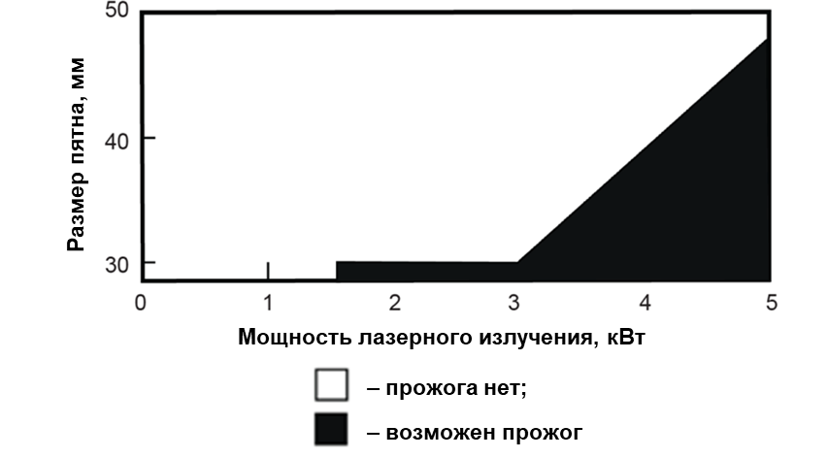
Рисунок F.1 – Стойкость к повреждениям оцинкованного стального листа толщиной
1 мм, полученная в результате 10-секундного воздействия расфокусированного пучка
во время экспериментов с использованием непрерывного CO₂-лазера
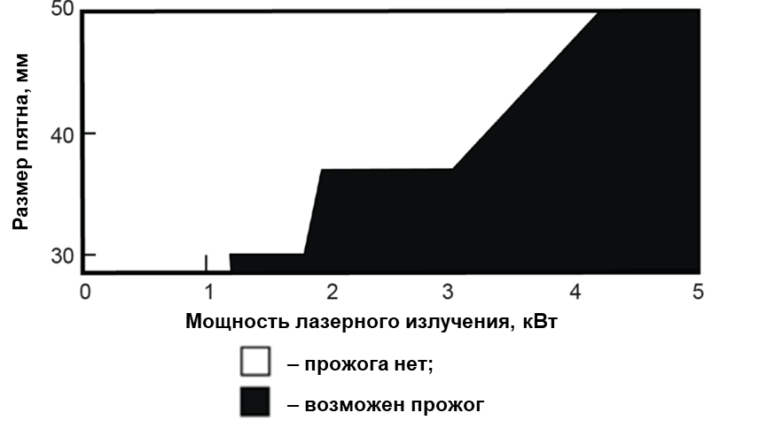
Рисунок F.2 – Стойкость к повреждениям оцинкованного стального листа толщиной
1 мм, полученная в результате 100-секундного воздействия расфокусированного пучка во
время экспериментов с использованием непрерывного CO₂-лазера
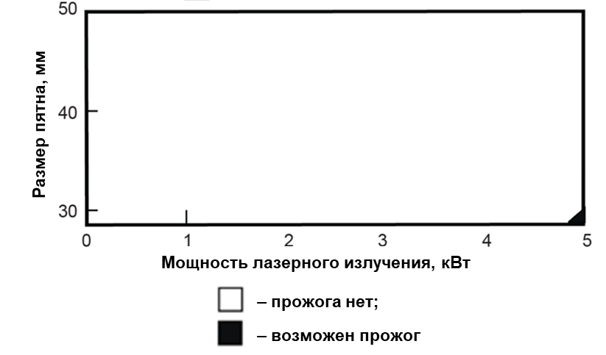
Рисунок F.3 – Стойкость к повреждениям оцинкованного стального листа толщиной
2 мм, полученная в результате 10-секундного воздействия расфокусированного пучка во
время экспериментов с использованием непрерывного CO₂-лазера
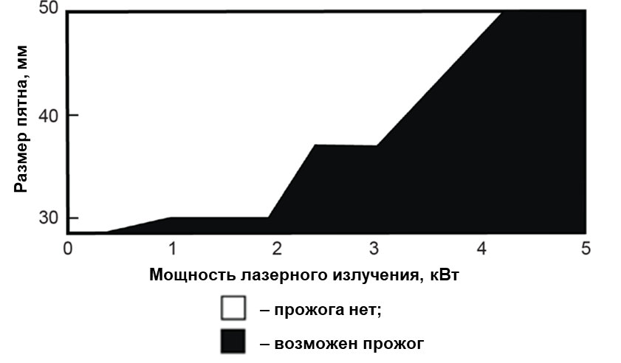
Рисунок F.4 – Стойкость к повреждениям оцинкованного стального листа толщиной
2 мм, полученная в результате 100-секундного воздействия расфокусированного пучка во
время экспериментов с использованием непрерывного CO₂-лазера
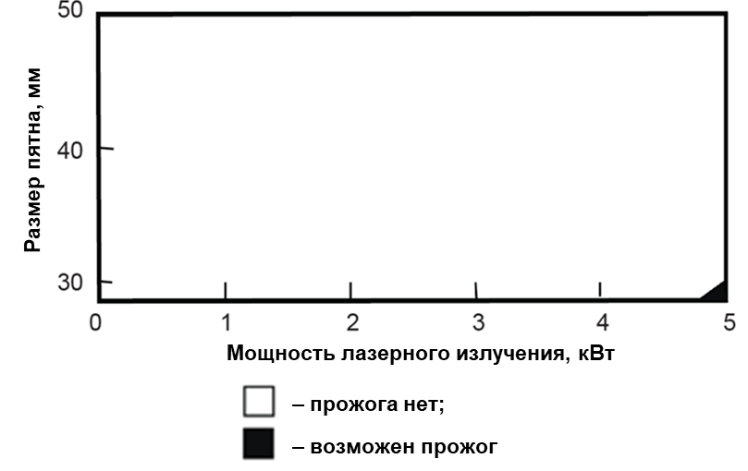
Рисунок F.5 – Стойкость к повреждениям оцинкованного стального листа толщиной
3 мм, полученная в результате 10-секундного воздействия расфокусированного пучка во
время экспериментов с использованием непрерывного CO₂-лазера
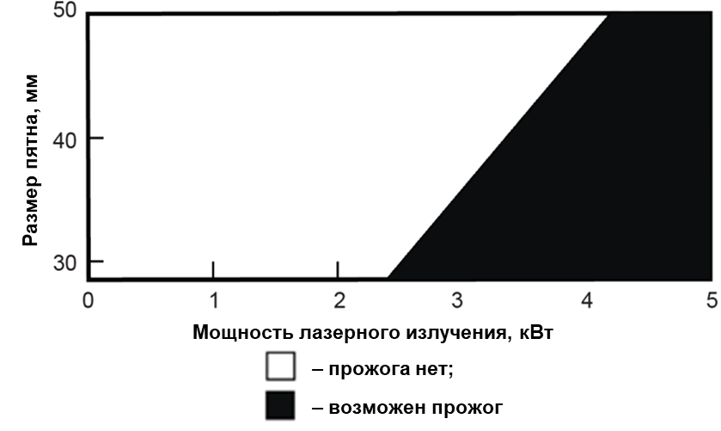
Рисунок F.6 – Стойкость к повреждениям оцинкованного стального листа толщиной
3 мм, полученная в результате 100-секундного воздействия расфокусированного пучка во
время экспериментов с использованием непрерывного CO₂-лазера
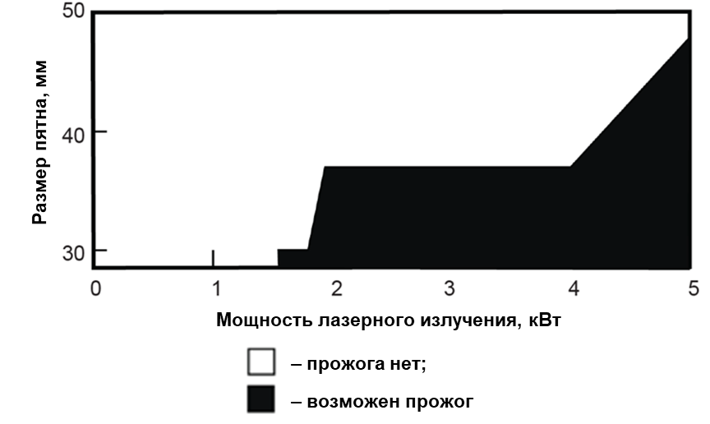
Рисунок F.7 – Стойкость к повреждениям алюминиевого листа толщиной 2 мм, полученная в результате 10-секундного воздействия расфокусированного пучка во время экспериментов с использованием непрерывного CO₂-лазера
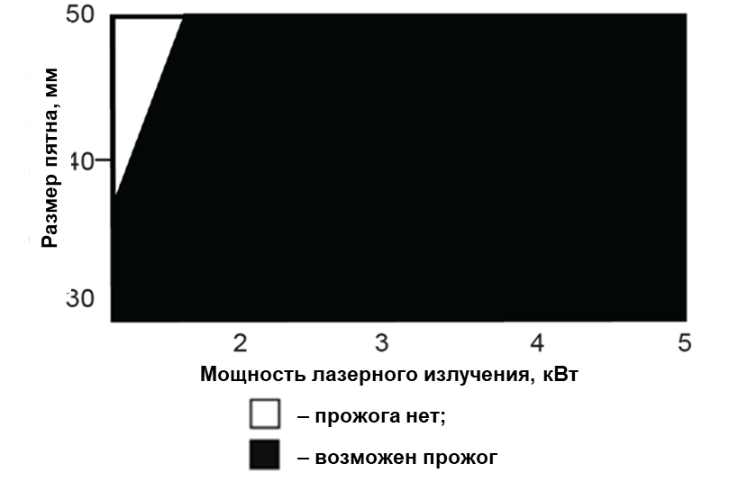
Рисунок F.8 – Стойкость к повреждениям алюминиевого листа толщиной 2 мм, полученная в результате 100-секундного воздействия расфокусированного пучка во время экспериментов с использованием непрерывного CO₂-лазера
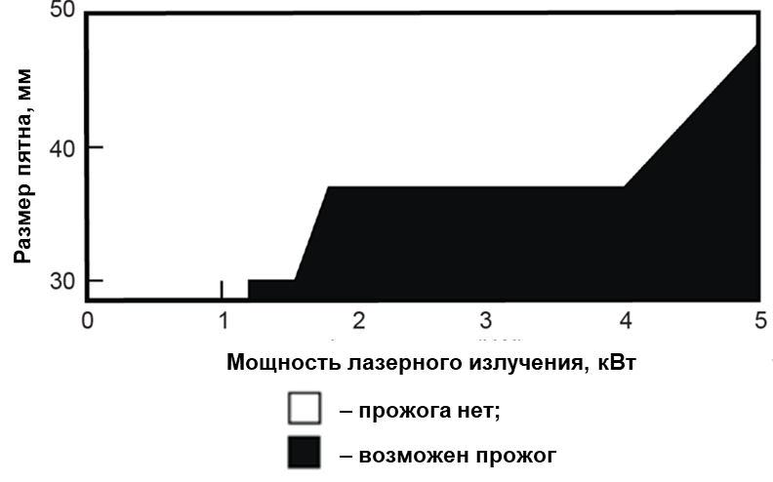
Рисунок F.9 – Стойкость к повреждениям листа нержавеющей стали толщиной 1 мм, полученная в результате 10-секундного воздействия расфокусированного пучка во время экспериментов с использованием непрерывного CO₂-лазера
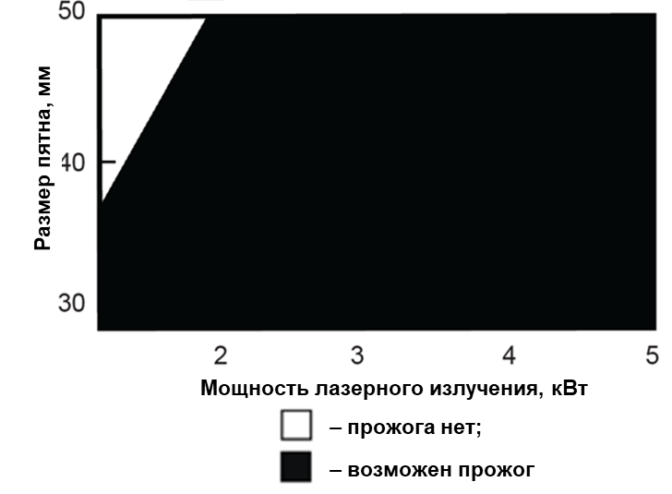
Рисунок F.10 – Стойкость к повреждениям листа нержавеющей стали толщиной 1 мм, полученная в результате 100-секундного воздействия расфокусированного пучка во время экспериментов с использованием непрерывного CO₂-лазера
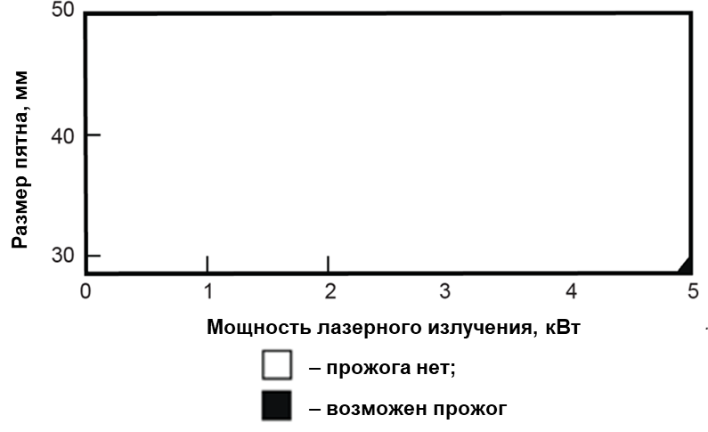
Рисунок F.11 – Стойкость к повреждениям поликарбонатного листа толщиной 6 мм, полученная в результате 10-секундного воздействия расфокусированного пучка во время экспериментов с использованием непрерывного CO₂-лазера
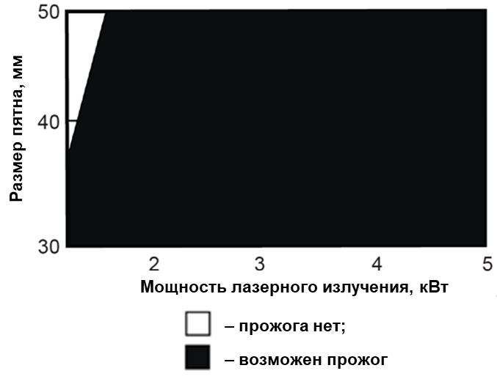
Рисунок F.12 – Стойкость к повреждениям поликарбонатного листа толщиной 6 мм, полученная в результате 100-секундного воздействия расфокусированного пучка во время экспериментов с использованием непрерывного CO₂-лазера
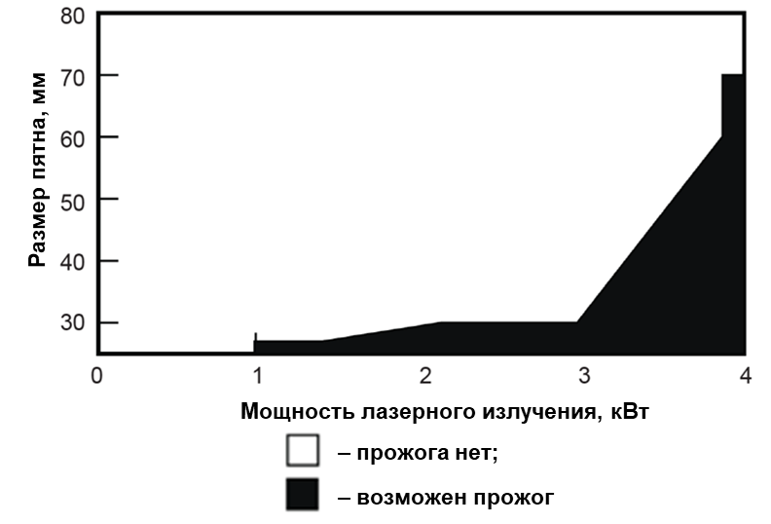
Рисунок F.13 – Стойкость к повреждениям оцинкованного стального листа толщиной
1 мм, полученная в результате 10-секундного воздействия расфокусированного пучка во
время экспериментов с использованием непрерывного Nd:YAG-лазера
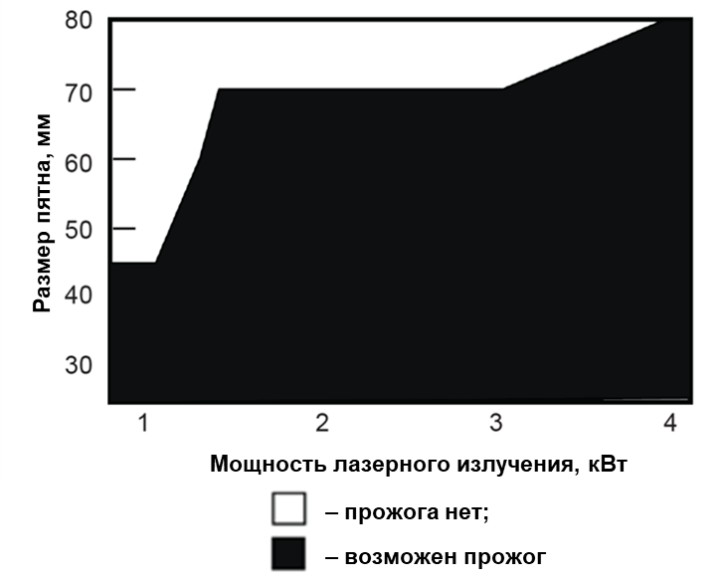
Рисунок F.14 – Стойкость к повреждениям оцинкованного стального листа толщиной
1 мм, полученная в результате 100-секундного воздействия расфокусированного пучка во
время экспериментов с использованием непрерывного Nd:YAG-лазера
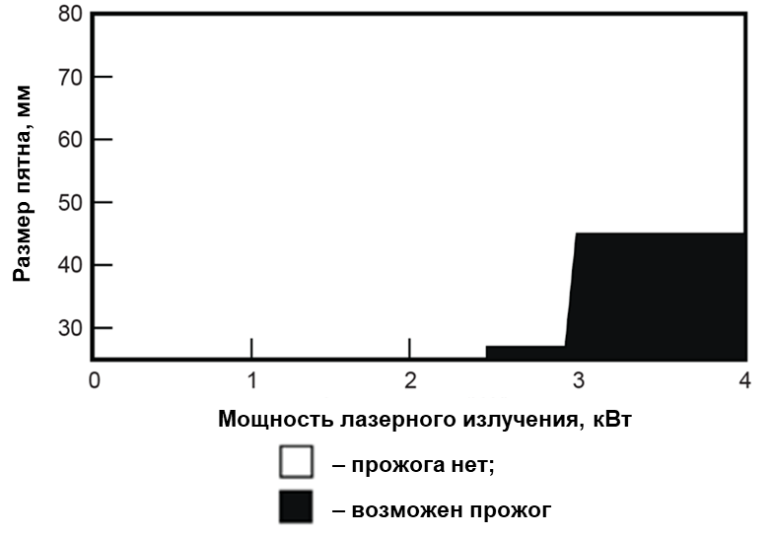
Рисунок F.15 – Стойкость к повреждениям оцинкованного стального листа толщиной
2 мм, полученная в результате 10-секундного воздействия расфокусированного пучка во
время экспериментов с использованием непрерывного Nd:YAG-лазера
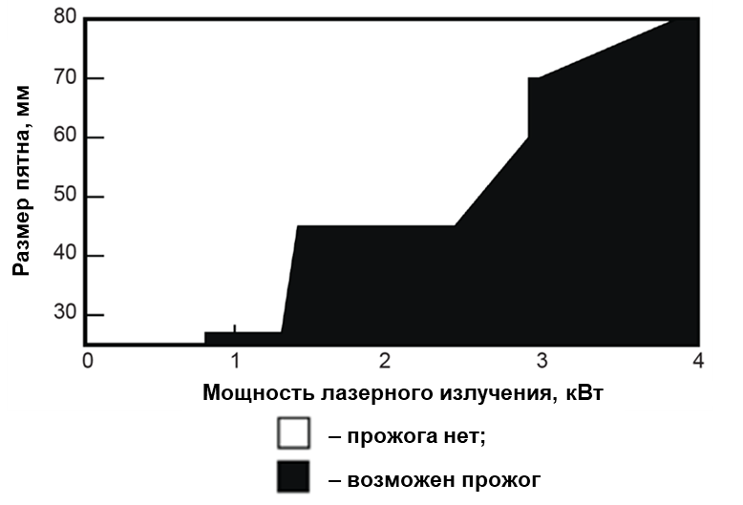
Рисунок F.16 – Стойкость к повреждениям оцинкованного стального листа толщиной
2 мм, полученная в результате 100-секундного воздействия расфокусированного пучка во
время экспериментов с использованием непрерывного Nd:YAG-лазера
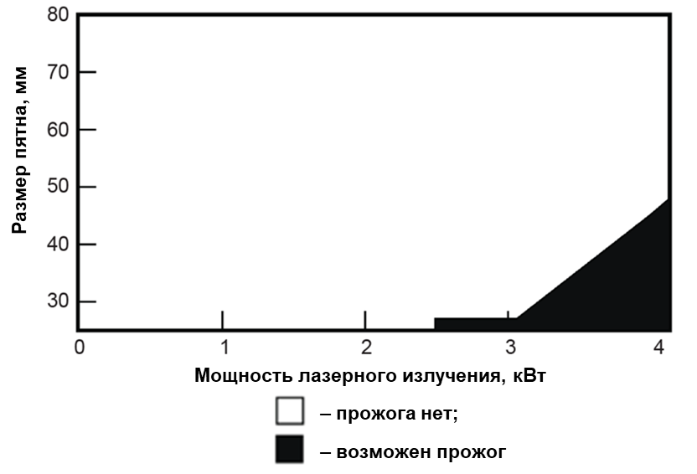
Рисунок F.17 – Стойкость к повреждениям оцинкованного стального листа толщиной
3 мм, полученная в результате 10-секундного воздействия расфокусированного пучка во
время экспериментов с использованием непрерывного Nd:YAG-лазера
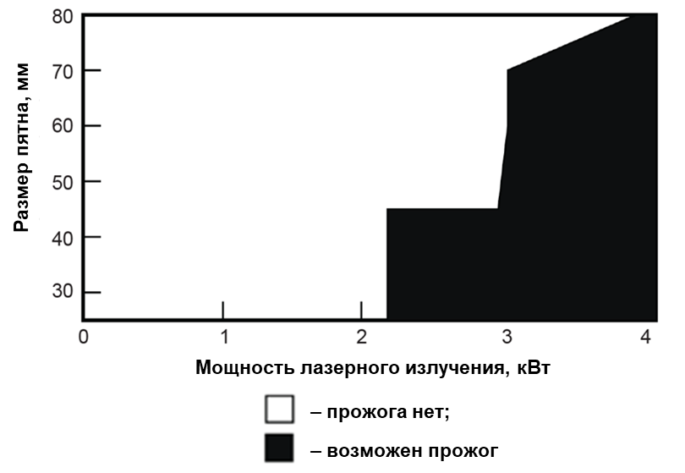
Рисунок F.18 – Стойкость к повреждениям оцинкованного стального листа толщиной
3 мм, полученная в результате 100-секундного воздействия расфокусированного пучка во
время экспериментов с использованием непрерывного Nd:YAG-лазера
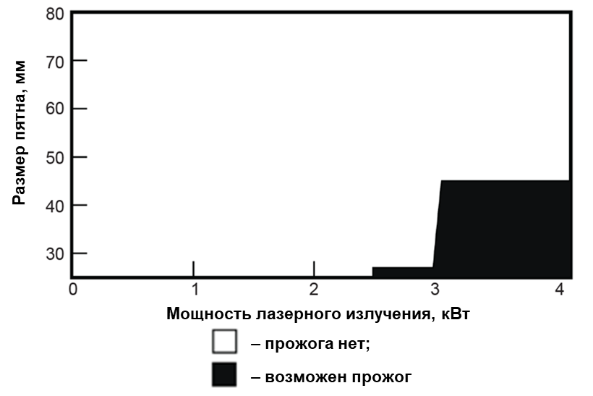
Рисунок F.19 – Стойкость к повреждениям алюминиевого листа толщиной 2 мм, полученная в результате 10-секундного воздействия расфокусированного пучка во
время экспериментов с использованием непрерывного Nd:YAG-лазера
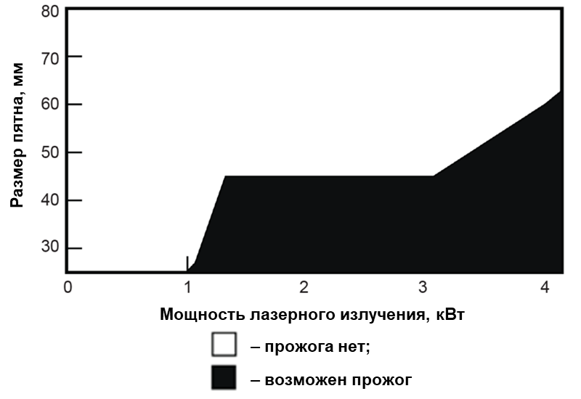
Рисунок F.20 – Стойкость к повреждениям алюминиевого листа толщиной 2 мм, полученная в результате 100-секундного воздействия расфокусированного пучка во
время экспериментов с использованием непрерывного Nd:YAG-лазера
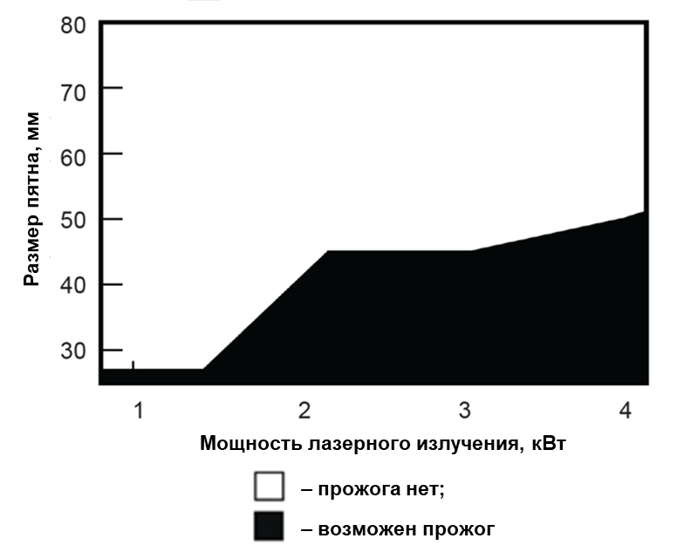
Рисунок F.21 – Стойкость к повреждениям листа нержавеющей стали толщиной 1 мм, полученная в результате 10-секундного воздействия расфокусированного пучка во
время экспериментов с использованием непрерывного Nd:YAG-лазера
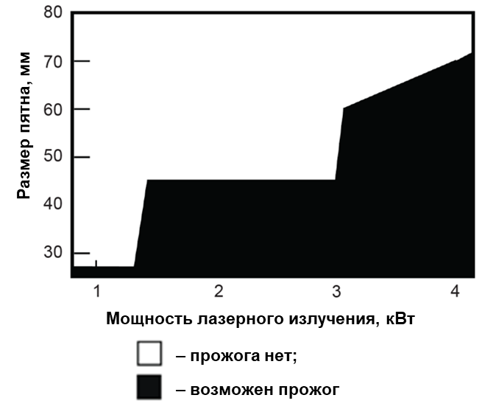
Рисунок F.22 – Стойкость к повреждениям листа нержавеющей стали толщиной 1 мм, полученная в результате 100-секундного воздействия расфокусированного пучка во
время экспериментов с использованием непрерывного Nd:YAG-лазера

Приложение G
(обязательное)
Системы доставки лазерного излучения

G.1 Общие положения
В данном приложении рассматривается устройство, установка и использование систем доставки лазерного излучения. Лазерные пучки могут распространяться по воздуху, газу или вакууму, в закрытом или нет (свободном) пространстве, а также по волоконно-оптическим кабелям в станке для лазерной обработки.
Данное приложение распространяется на мероприятия по защите персонала от опасного лазерного излучения, связанного с системой доставки направленного пучка за пределами выходного соединителя и/или защитного кожуха лазерного изделия (требования к которым установлены IEC 60825-1). Данное приложение дополняет требования, применимые к ограждению лазерного обрабатывающего оборудования (установленные настоящим стандартом и ISO 11553-1). В данном приложении также приводятся методы оценки рисков (включая обоснованно прогнозируемое, неправильное и нецелевое использование), а также примеры мероприятий по контролю соответствия требованиям IEC 60825-1 и настоящего стандарта.
Требования данного приложения не распространяются:
a) на встроенные компоненты и системы доставки излучения внутри защитного кожуха источника лазерного излучения;
b) системы доставки излучения, используемые в коммуникационном оборудовании;
c) системы доставки излучения, используемые в медицинском оборудовании.

G.2 Общие требования

G.2.1 Общие рекомендации
Риски, связанные с опасностями, относящимися к системам доставки излучения, должны быть оценены как часть общих требований к оценке рисков для оборудования. При проведении оценки должны использоваться принципы оценки риска, приведенные в ISO 12100. Оценка должна определять приемлемый уровень риска и необходимые меры защиты для лиц, которые могут подвергаться воздействию опасных факторов, при сохранении приемлемого уровня производительности оборудования.
Опасности могут быть вызваны следующими причинами, но не ограничиваются ими:
а) отказами, неисправностями или повреждениями в защитном кожухе или в других механических устройствах защиты, встроенных в систему доставки излучения, что приводит к непреднамеренному выходу лазерного излучения из защитного кожуха;
b) отказами или неисправностями в компонентах на пути прохождения пучка, приводящими к повреждению защитного кожуха или других защитных устройств;
c) сбоями или неисправностями в соответствующем оборудовании или органах управления, приводящими к повреждениям или неисправностям, или отказу функций безопасности станка для лазерной обработки;
d) отказами или неисправностями, вызванными обоснованно прогнозируемым неправильным или нецелевым использованием, приводящими к непреднамеренному выходу лазерного излучения из защитного кожуха.
Принятые технические и организационные мероприятия представляют собой совокупность решений, заложенных на стадии разработки, и включают в себя инструкции обязательные для выполнения пользователем.
Конструктивные решения должны быть приоритетными в процессе снижения уровней риска. Если указанные решения не обеспечивают достаточного снижения риска до приемлемого уровня, должны быть применены дополнительные защитные устройства и/или организационные мероприятия по обеспечению безопасных условий работы.
Примечание – Примеры оценок рисков и потенциальных решений по мерам снижения рисков приведены в G.5.

G.2.2 Защитный кожух
Требования к защитному кожуху приведены в IEC 60825-1:2014, 6.2.1 и 6.2.2.

G.2.3 Панели доступа и защитные блокировки для систем доставки излучения, использующих передачу в свободном пространстве
Требования к панелям доступа и защитным блокировкам установлены в IEC 60825-1:2014, 6.3.
Для панелей доступа в защитных кожухах систем передачи излучения в свободном пространстве, которые могут включать компоненты формирования и переключения пучка, должна быть предусмотрена защитная блокировка, если:
а) панель доступа предназначена для снятия или перемещения во время технического обслуживания или эксплуатации станка для лазерной обработки;
b) снятие или перестановка панели обеспечивает доступ к лазерному излучению уровней, отмеченных знаком «X» в таблице 13 IEC 60825-1:2014;
Устройство защитной блокировки должно быть интегрировано в конструкцию таким образом, чтобы панель не могла быть удалена до тех пор, пока уровень доступного излучения не снизится ниже ПИДИ, установленного выше. Случайное повторное включение блокировки не должно приводить к восстановлению уровня излучения выше пределов, указанных в 5.3.
Если предусмотрен механизм преднамеренного отключения, должны быть соблюдены требования IEC 60825-1: 2014, 6.3.2.
Все защитные блокировки, средства мониторинга или связанные с ними цепи управления, относящиеся к обеспечению безопасности, должны соответствовать требованиям ISO 12100, IEC 61508 (все части) или ISO 13849-1, включая общие требования к ограждениям, а также положения, касающиеся устройств блокировки, средств мониторинга и их применения в цепях управления, связанных с безопасностью.

G.2.4 Защитные блокировки для систем доставки излучения, использующих волоконно-оптические кабели или другие световоды
Удаление или перемещение волоконно-оптического кабеля (или другого типа волновода) в системе передачи лазерного излучения должно быть допустимым только при соблюдении хотя бы одного из следующих условий:
a) использование ключа или инструмента в точке подключения для обеспечения доступа, снятия или перемещения волоконно-оптического кабеля только квалифицированному и обученному персоналу;
b) предотвращение излучения перед доступом к концу волоконно-оптического кабеля при снятии или перемещении путем прекращения лазерного излучения. Это может быть реализовано через использование блокировок на соединительных узлах, которые могут быть демонтированы;
c) применение других защитных средств для обеспечения того, чтобы персонал не подвергался воздействию лазерного излучения, которое может вызвать повреждения при снятии или перемещении волоконно-оптического кабеля без использования ключа или специального инструмента и без прекращения действия лазерного излучения. Указанные меры защиты должны быть четко описаны в эксплуатационной документации вместе с необходимыми процедурами их применения.
При использовании защитной блокировки снятие защитного кожуха не должно открывать доступ человека к уровням излучения выше допустимого ПИДИ по табл. 13 IEC 60825-1:2014. Случайное повторное включение блокировки не должно приводить к восстановлению уровня излучения выше предельно допустимого значения, установленного в табл. 13 IEC 60825-1:2014. Блокировки должны обеспечивать безопасность при отказе или иметь резервную блокировку и соответствовать требованиям применимого стандарта IEC на конкретную продукцию. Если предусмотрена преднамеренная возможность обхода блокировки, должны соблюдаться требования IEC 60825-1:2014, 6.3.2.
Все защитные блокировки, устройства контроля безопасности или связанные с ними цепи управления, связанные с безопасностью, должны соответствовать требованиям, указанным в ISO 12100, IEC 61508 или ISO 13849-1 в отношении общих требований к защитным ограждениям вместе с требованиями, относящимися к устройствам блокировки и устройствам контроля безопасности, и их применению в цепях управления, связанных с безопасностью.

G.2.5 Условия окружающей среды
Все системы доставки излучения должны соответствовать требованиям безопасности, определенным в данном приложении, при всех ожидаемых условиях эксплуатации и прогнозируемых нарушениях, соответствующих предполагаемому назначению станка для лазерной обработки. Факторы, которые необходимо учитывать, должны включать:
a) предполагаемые условия эксплуатации;
b) климатические условия (температура, относительная влажность и т. д.);
c) ожидаемые вибрацию и удары;
d) электромагнитные помехи.

G.3 Проверка требований безопасности или защитных мер
Общее соответствие требованиям данного приложения должно подтверждаться посредством визуального осмотра.
Правильное функционирование устройств управления должно быть проверено в соответствии с функциональными испытаниями, установленными изготовителем. Процедуры проверки, касающиеся уровней лазерного излучения, должны соответствовать IEC 60825-1. Проверку достоверности информации для пользователя проводят путем изучения руководства по эксплуатации и сопроводительной документации, содержащей информацию о безопасности.
G.4 Информация для пользователей

G.4.1 Техническая документация
В дополнение к требованиям, установленным другими стандартами, применимыми при изготовлении станка для лазерной обработки, должна быть предоставлена следующая информация:
а) соответствующая документация, связанная с безопасностью, и подробные сведения о безопасной установке и эксплуатации системы доставки лазерного излучения, включая:
1) четкое и полное описание системы доставки излучения, ее монтажа, крепления и любых соединений с системами безопасности основного оборудования;
2) требования к электропитанию и другим обеспечивающим средствам;
3) предельные значения параметров лазерного излучения и другие рабочие характеристики;
4) информацию о соответствующей физической среде;
b) соответствующая документация по технике безопасности при техническом обслуживании и процедурах обслуживания, связанных с системой доставки излучения. Эта информация должна включать рекомендации по настройке, техническому обслуживанию, замене и ремонту, особенно защитных устройств, и контролю по проведению этих работ уполномоченным обслуживающим персоналом;
c) перечень рекомендуемых запасных частей для использования уполномоченным обслуживающим персоналом;
d) описание (включая схемы соединений) защитных средств, функций блокировки и блокировок ограждений, включая схемы взаимосвязей. Описание должно содержать информацию о случаях, когда удаление или перемещение волоконно-оптического кабеля возможно без использования ключа или специального инструмента, а также без отключения лазерного излучения, при условии, что предусмотрены иные меры защиты, исключающие воздействие опасного излучения на персонал. Эти меры должны быть четко изложены, а также сопровождаться необходимыми инструкциями по их применению;
e) описание предусмотренных средств временного отключения функций защиты, если такая возможность имеется.

G.4.2 Маркировка
Предупреждающая маркировка на панели доступа должна быть установлена в соответствии с IEC 60825-1:2014, раздел 7.

G.5 Примеры оценки рисков
Примеры оценки рисков и потенциальные меры снижения риска приведены в таблицах G.1 и G.2. Указанный перечень носит рекомендательный характер, допускается применять другие технические решения, обладающие сопоставимой или повышенной эффективностью.
Таблица G.1 – Системы доставки, использующие передачу излучения в свободном пространстве
Использование, обоснованно прогнозируемое неправильное использование | Механизм неисправности | Опасность | Пример снижения риска
Пучок направлен через элемент управления направлением пучка | Переключатель пучка испускает лазерный пучок частично или полностью, направляя его в непредусмотренную систему доставки излучения | Лазерное излучение в непредусмот-ренной системе доставки излучения превышает ПИДИ для класса 1 | Применение устройства переключения пучка соответствующей конструкции с целью предотвращения указанного явления
Пучок направлен через элемент управления направлением пучка | Переключатель пучка находится в неправильном положении, лазерный пучок частично или полностью направляется в непредусмотренную систему доставки излучения | Лазерное излучение в непредусмот-ренной системе доставки излучения превышает ПИДИ для класса 1 | Организация мониторинга устройства переключения пучка и блокировки таким образом, чтобы гарантировать правильное положение компонентов переключателя пучка
Пучок распространяется через участок свободного пространства, ограниченный защитным кожухом | Зеркало или линза повреждена, поломка или загрязнение привело к более высокому уровню диффузного излучения, которое может вызвать деформацию компонентов системы доставки излучения | Лазерное излучение, выходящее через апертуру системы доставки излучения, превышает ПИДИ для класса 1 | Установка защитного кожуха для системы доставки излучения, способного выдерживать ППВ (как установлено в 3.11) при условии его использования как пассивного ограждения от лазерного излучения, или использование активного ограждения от лазерного излучения, спроектированного по соответствующим требованиям.  Применение апертуры, уменьшающей уровень излучения, рассеиваемого неисправным зеркалом, или ограничивающей излучение, рассеиваемое в результате смещения оси.  Организация локального мониторинга температуры незащищенных компонентов системы доставки излучения
Продолжение таблицы G.1
Использование, обоснованно прогнозируемое неправильное использование | Механизм неисправности | Опасность | Пример снижения риска
Пучок распространяется через участок свободного пространства, ограниченный защитным кожухом | Разлом зеркала привел к чрезмерному нагреву от лазерного пучка, который вызывает деформацию компонентов системы доставки излучения | Лазерное излучение, выходящее через апертуру системы доставки излучения, превышает ПИДИ для класса 1 | Установка защитного кожуха для системы доставки излучения, способного выдерживать ППВ при условии его использования как пассивного ограждения от лазерного излучения, или использование активного ограждения от лазерного излучения, спроектированного по соответствующим требованиям.  Применение апертуры, уменьшающей уровень излучения, рассеиваемого неисправным зеркалом, или ограничивающей излучение, рассеиваемое в результате смещения оси.  Организация локального мониторинга температуры незащищенных компонентов системы доставки излучения
Пучок распространяется через участок свободного пространства, ограниченный защитным кожухом | Механические деформации защитного кожуха (разрушения или деформации в результате воздействия внешних сил настолько большие, что привели к временному или постоянному физическому искажению конфигурации) | Лазерное излучение, выходящее через апертуру системы доставки излучения, превышает ПИДИ для класса 1 | Установка защитного кожуха на пути пучка, способного выдерживать обоснованно прогнозируемые механические воздействия, или использование альтернативного активного ограждения от лазерного излучения, спроектированного по соответствующим требованиям
Пучок распространяется через участок свободного пространства, ограниченный защитным кожухом | Смещение защитного кожуха в результате воздействия вибраций и т. п., что может привести к разлому системы доставки излучения | Лазерное излучение, выходящее через апертуру системы доставки излучения, превышает ПИДИ для класса 1 | Использование проверенных и обоснованных методов проектирования, устойчивых к прогнозируемым эксплуатационным нагрузкам и широко применяемых с положительными результатами в аналогичных областях применения. Проведение регулярных проверок
Пучок распространяется через участок свободного пространства, ограниченный защитным кожухом | Отклонение зеркал от оси | Облучение защитного кожуха пучком с уровнем излучения, превышающим ПЗВ (как установлено в 3.21) | Использование проверенных и обоснованных методов проектирования, устойчивых к прогнозируемым эксплуатационным нагрузкам и широко применяемых с положительными результатами в аналогичных областях применения.  Предотвращение дальнейшего распространения, отклонившегося от оси пучка в системе доставки излучения.  Использование апертур и перегородок/барьеров для ограничения распространения пучка.  Ограничение количества и диапазон регулировок
Окончание таблицы G.1
Использование, обоснованно прогнозируемое неправильное использование | Механизм неисправности | Опасность | Пример снижения риска
Пучок распространяется через участок свободного пространства, ограниченный защитным кожухом | Непонятная идентификация компонентов системы доставки излучения, приводящая к неправильной установке частей, и последующее взаимное разрушение системы доставки излучения и других частей станка или заготовки | Лазерное излучение, выходящее через апертуру системы доставки излучения, превышает ПИДИ для класса 1. Разрушение взаимосвя-занных частей оборудования | Обеспечение легко идентифицируемой маркировкой всех компонентов и частей системы доставки излучения.  Обеспечение достаточными инструкциями для минимизации риска применения неподходящих компонентов, а также ошибочной сборки или настройки.  Установка блокировки, предотвращающей использование неправильных компонентов или неправильную сборку
Ошибка при монтаже компонентов системы формирования луча | Ошибка человека | Лазерное излучение превышает ПИДИ для класса 1 в результате выхода за пределы защищенной области или превышения ПЗВ ограждения от лазерного излучения | Обеспечение достаточными инструкциями для минимизации риска применения неподходящих компонентов, а также ошибочной сборки или настройки.  Установка блокировки, предотвращающей использование неправильных компонентов или неправильную сборку.  Проведение регулярных проверок
Разрушение оптики формирования пучка | Из-за столкновения с заготовкой или перегрева оптики в результате загрязнения или отсутствия воды для охлаждения | Лазерное излучение превышает ПИДИ для класса 1 в результате выхода за пределы защищенной области или превышения ПЗВ ограждения от лазерного излучения | Обеспечение легко идентифицируемой маркировкой всех компонентов и частей системы доставки излучения.  Обеспечение достаточными инструкциями для минимизации риска применения неподходящих компонентов, а также ошибочной сборки или настройки.  Установка блокировки или механических средств позиционирования, предотвращающих использование неправильных компонентов или неправильную сборку.  Организация локального мониторинга температуры незащищенных компонентов системы доставки излучения

Таблица G.2 – Системы доставки излучения с использованием волоконно-оптических кабелей
Использование, обоснованно прогнозируемое неправильное использование | Механизм неисправности | Опасность | Пример снижения риска
Пучок направлен через элемент управления направлением пучка | Переключатель пучка испускает лазерный пучок, частично или полностью направляя его в непредусмотренную систему доставки излучения | Лазерное излучение в непредусмотренной системе доставки излучения превышает ПИДИ для класса 1 | Применение устройства переключения пучка соответствующей конструкции с целью предотвращения указанного явления
Пучок направлен через элемент управления направлением пучка | Переключатель пучка находится в неправильном положении, лазерный пучок частично или полностью направляется в непредусмотренную систему доставки излучения | Лазерное излучение в непредусмотренной системе доставки излучения превышает ПИДИ для класса 1 | Организация мониторинга устройства переключения пучка и блокировки для обеспечения правильного положения компонентов переключателя пучка
Пучок вводится в волокно | Разрушение (например, тепловое) соединительной оптики | Нагрев соединительных оптических компонентов или узлов до температуры, вызывающей их разрушение или деформацию, что приводит к выходу излучения или появлению рассеянных пучков | Применение соединительных оптических компонентов или узлов, сконструированных таким образом, чтобы пассивно влиять на оптическое излучение.  Установка блокировки пучка.  Организация мониторинга температуры компонента и подключение блокировки к системе управления
Пучок вводится в волокно | Повреждение волокна на входной поверхности | Нагрев соединителя волокна до температуры, вызывающей его деформацию, в результате чего лазерное излучение не направляется должным образом в волокно | Применение соединителя волокна, сконструированного таким образом, чтобы пассивно влиять на оптическое излучение.  Внедрение схемы контроля лазерного пучка и подключение блокировки к системе управления
Отражение лазерного пучка от обрабатываемой детали или цели с последующим попаданием обратно в волокно | Повреждение волокна на выходной поверхности, приводящее к его обратному прожиганию или расплавлению | Нагрев выходного соединителя волокна до температуры, вызывающей его деформацию и возможное повреждение волоконно-оптического кабеля | Применение соединителя волокна, сконструированного таким образом, чтобы пассивно влиять на оптическое излучение.  Внедрение схемы контроля лазерного пучка и подключение блокировки к системе управления
Продолжение таблицы G.2
Использование, обоснованно прогнозируемое неправильное использование | Механизм неисправности | Опасность | Пример снижения риска
Пучок в волоконно-оптическом кабеле | Разлом в результате механических воздействий на волокно | Лазерное излучение, выходящее из разлома волокна в окружающее пространство, превышает ПИДИ для класса 1. Возможна опасность возникновения пожара | Размещение волокна внутри защитного кожуха, обеспечивающего защиту от механических воздействий в условиях эксплуатации, а также от возможного неправильного обращения или несанкционированного использования.  Использование защитного кожуха для ограничения чрезмерного скручивания волокна.  Использование устройства разгрузки от механических напряжений на концах волоконно-оптического кабеля, чтобы минимизировать изгиб и скручивание.  Использование защитного кожуха, обеспеченного активной защитой, подключенной к системе управления.  Организация мониторинга температуры компонентов и подключение блокировки к системе управления
Оптическое волокно подвергается повторяющимся изгибам при прохождении через него лазерного пучка | Разлом в результате усталости материала | Лазерное излучение, выходящее из разлома волокна в окружающее пространство, превышает ПИДИ для класса 1 | Использование соответствующей конструкции защитного кожуха для ограничения радиуса изгиба, чтобы предотвратить разлом волокна.  Использование устройства разгрузки от механических напряжений на концах волоконно-оптического кабеля, чтобы минимизировать изгиб и скручивание.  Установка усиленного защитного кожуха, способного выдерживать лазерное излучение на своей внутренней поверхности.  Использование защитного кожуха, обеспеченного активной защитой, подключенной к системе управления
Оптическое волокно подвергается многократным изгибам при прохождении через него лазерного пучка | Разлом, не связанный с механическими воздействиями (например, оптической деградации, пульсаций при запуске и т. п.) | Лазерное излучение, выходящее из разлома волокна в окружающее пространство, превышает ПИДИ для класса 1 | Использование защитного кожуха, способного удерживать лазерное излучение на своей внутренней поверхности без прорыва наружу.  Использование защитного кожуха, обеспеченного активной защитой, подключенной к системе управления

Продолжение таблицы G.2
Использование, обоснованно прогнозируемое неправильное использование | Механизм неисправности | Опасность | Пример снижения риска
Неподключенный выход волоконно-оптического кабеля испускает лазерное излучение, поступающее от лазера. Неподключенный вход волоконно-оптического кабеля испускает лазерное излучение | Ошибка человека. Механическое ослабление креплений, например, в результате неправильной сборки или воздействия вибрации | Лазерное излучение, выходящее в неопределенном и неконтролируемом направлении, может привести к излучению, превышающему ПИДИ для класса 1 (в результате выхода за пределы огороженной от лазерного излучения или превышения ПЗВ ограждения от лазерного излучения) | Установка блокировки разъема/ соединителя волоконно-оптического кабеля.  Обеспечение прочности креплений и использование инструмента, предназначенного для установки/снятия волоконного соединителя.  Минимизация вмешательства в конструкцию разъема, чтобы снизить вероятность ошибок.  Ограничение допуска к работам только квалифицированным и уполномоченным персоналом, прошедшим специальное обучение.  Обеспечение усиленного ограждения от лазерного излучения, способного выдерживать нештатные ситуации
Неправильный монтаж оптики, формирующей пучок | Ошибка человека | Лазерное излучение, выходящее в неопределенном и неконтролируемом направлении, может привести к излучению, превышающему ПИДИ для класса 1 (в результате выхода за пределы огороженной от лазерного излучения или превышения ПЗВ ограждения от лазерного излучения) | Обеспечение достаточной прочности конструкции.  Обеспечение инструкциями с необходимыми указаниями для безопасного выполнения регулировок.  Установка рекомендованных интервалов технических проверок
Повреждение оптики, формирующей пучок | От столкновения с  обрабатываемой деталью, перегрева оптики из-за  загрязнения или неисправности системы подачи охлаждающей воды | Лазерное  излучение, направленное в неопределенном  и неконтролируемом направлении, может привести к  излучению, превышающему ПИДИ класса 1 (при выходе за пределы зоны, огороженной от лазерного излучения, или  превышении ПЗВ ограждения от лазерного излучения) | Включение в конструкцию ограждений от лазерного излучения.  Обеспечение защитой от столкновений или устройствами блокировки
Окончание таблицы G.2
Использование, обоснованно прогнозируемое неправильное использование | Механизм неисправности | Опасность | Пример снижения риска
Использование нескольких волокон — комбинация различных типов волокон | Ошибка человека | Лазерное  излучение, направленное в неопределенном  и неконтролируемом направлении, может привести к излучению выше ПИДИ класса 1 (при выходе за пределы зоны, огороженной от лазерного излучения, или превышении ПЗВ ограждения от лазерного излучения) | Обеспечение правильной ориентации волоконно-оптических кабелей, механической блокировки или четкой и нестираемой маркировки.  Обеспечение понятными и не двусмысленными инструкциями.  В случае, когда волоконно-оптические кабели используются для передачи лазерного излучения в отдельные защищенные корпуса, обеспечение взаимной блокировки корпуса и волоконно-оптических кабелей

Приложение ДА
(справочное)
Сведения о соответствии ссылочных международных стандартов ссылочным межгосударственным стандартам

Таблица ДА.1
Обозначение ссылочного международного стандарта | Степень соответствия | Обозначение ссылочного  межгосударственного стандарта
IEC 60825-1:2014 | IDT | ГОСТ IEC 60825-1–2023 «Безопасность лазерной аппаратуры. Часть 1. Классификация оборудования и требования»
IEC 61508 (all parts) | IDT | ГОСТ IEC 61508-3–2018 «Функциональная безопасность систем электрических, электронных, программируемых электронных, связанных с безопасностью. Часть 3. Требования к программному обеспечению»
ISO 11553-1 | – | *
ISO 12100 | IDT | ГОСТ ISO 12100–2013 «Безопасность машин. Основные принципы конструирования. Оценки риска и снижения риска»
ISO 13849-1 | IDT | ГОСТ ISO 13849-1–2014 «Безопасность оборудования. Элементы систем управления, связанные с безопасностью. Часть 1. Общие принципы конструирования»
* Соответствующий межгосударственный стандарт отсутствует. До его принятия рекомендуется использовать перевод на русский язык данного международного стандарта.
Примечание – В настоящей таблице использовано следующее условное обозначение степени соответствия стандартов:
- IDT – идентичные стандарты.

Библиография
IEC 60204-1 | Safety of machinery – Electrical equipment of machines – Part 1: General requirements (Безопасность машин и механизмов. – Электрооборудование промышленных машин. Часть 1. Общие требования)
IEC TR 60825-14 | Safety of laser products – Part 14: A user's guide (Безопасность лазерных изделий. Часть 14. Руководство пользователя)
IEC 61310-3 | Safety of machinery – Indication, marking and actuation – Part 3: Requirements for the location and operation of actuators (Безопасность машин. Индикация, маркировка и приведение в действие. Часть 3. Требования к расположению и работе исполнительных механизмов)
IEC 61496-2 | Safety of machinery – Electro-sensitive protective equipment – Part 2: Particular requirements for equipment using active opto-electronic protective devices (AOPDs) [Безопасность машин и механизмов. Электрочувствительное защитное оборудование. Часть 2. Особые требования к оборудованию, использующему активные оптико–электронные защитные устройства (AOPDs)]
IEC TS 62046 | Safety of machinery – Application of protective equipment to detect the presence of persons (Безопасность машин и механизмов. Применение защитных средств для обнаружения присутствия людей)
ISO/TR 7250-2 | Basic human body measurements for technological design – Part 2: Statistical summaries of body measurements from national populations (Базовые измерения человеческого тела для технического проектирования. Часть 2. Статистические сводки измерений тела отдельных национальных совокупностей)
ISO 10218-1 | Robots and robotic devices – Safety requirements for industrial robots – Part 1: Robots (Роботы и робототехнические устройства. Требования безопасности для промышленных роботов. Часть 1. Роботы)
ISO 14120 | Safety of machinery – Guards – General requirements for the design and construction of fixed and movable guards (Безопасность оборудования. Ограждения. Общие требования к проектированию и конструкции стационарных и передвижных ограждений)

УДК 681.3:331.4:006.354 |  | МКС 31.260 |  | IDT
Ключевые слова: ограждение от лазерного излучения, лазер, ограждение, рабочая зона, лазерное обрабатывающие оборудование, система доставки лазерного излучения

Сведения о разработчике:
Общество с ограниченной ответственностью Научно-методический центр «Электромагнитная совместимость» (ООО «НМЦ ЭМС»)

Генеральный директор |  | Н.И. Файзрахманов

Разработчик |  | А.В. Толкачева

